政府采购项目
采购项目编号：SCZK2025-CS-2624/001

神木市行政审批服务局关于政务服务中心进驻工作人员体检采购项目

竞争性磋商文件

陕西省采购招标有限责任公司
二〇二五年九月

目 录
第一章 磋商公告 1
第二章 供应商须知 5
（一）供应商须知前附表 5
（二）供应商须知 8
一、总 则 8
二、磋商文件说明 9
三、响应文件的编写 10
四、响应文件的密封和递交 13
五、评审与磋商 14
六、确定成交单位、授予合同 17
第三章 评审办法和标准 25
1.评审方法 25
2.评审标准 25
3.评审程序 26
第四章 拟签订的合同文本 33
第五章 采购内容及要求 37
第六章 磋商响应文件格式 38

第一章 磋商公告
神木市行政审批服务局关于政务服务中心进驻工作人员体检采购项目
竞争性磋商公告

项目概况
神木市行政审批服务局关于政务服务中心进驻工作人员体检采购项目的潜在供应商应在榆林市金沙路泰和时代A座9楼901室获取采购文件，并于 2025年10月15日09时30分（北京时间）前递交响应文件。

一、项目基本情况

项目编号：SCZK2025-CS-2624/001

项目名称：神木市行政审批服务局关于政务服务中心进驻工作人员体检采购项目

采购方式：竞争性磋商

预算金额：453600.00元

采购需求：

合同包1（神木市行政审批服务局关于政务服务中心进驻工作人员体检采购项目）

合同包预算金额：453600.00元

合同包最高限价：453600.00元
品目号 | 品目名称 | 采购标的 | 数量  （单位） | 技术规格、参数及要求 | 品目预算（元） | 最高限价（元）
1-1 | 体检服务 | 政务服务中心进驻工作人员体检费 | 1（项） | 详见文件 | 453600.00 | 453600.00

本合同包不接受联合体投标。

合同履行期限：合同签订后一年完成。

二、申请人的资格要求
1、满足《中华人民共和国政府采购法》第二十二条规定；
2、落实政府采购政策需满足的资格要求：
无，本项目为非专门面向中小企业的项目。
3、本项目的特定资格要求：
3.1具有独立承担民事责任的能力（提供有效的营业执照或自然人的身份证明）；
3.2具有良好的商业信誉和健全的财务会计制度（提供投标文件截止之日前近一年年度经审计的财务报告复印件（包括报告正文、资产负债表、现金流量表、利润表、附注和会计师事务所营业执照。且审计报告应当经过注册会计师行业统一监管平台备案赋码。），或递交投标文件截止时间前三个月内投标人基本账户开户银行出具的资信证明；
3.3具有履行合同所必需的设备和专业技术能力（提供承诺书）；
3.4有依法缴纳税收和社会保障资金的良好记录；
（1）供应商应提供递交响应文件截止时间前近六个月中任何一个月的依法缴纳税收凭证，时间以税款所属时期为准（银行出具的缴税凭证或税务机关出具的证明的复印件，并加盖本单位公章），依法免税的供应商，应提供相应文件证明其依法免税；
（2）供应商应提供递交响应文件截止时间前近六个月中至少一个月的社会缴纳社会保险的凭据（专用收据或社会保险缴纳清单），并加盖本单位公章，不需要缴纳社会保障资金的供应商，应提供相应文件证明其不需要缴纳社会保障资金；
3.5参加政府采购活动前三年内，在经营活动中没有重大违法记录（提供书面申明）；
3.6投标供应商在“信用中国”网站（www.creditchina.gov.cn）上未被列入失信被执行人、重大税收违法失信主体以及在中国政府采购网（www.ccgp.gov.cn）未被列入政府采购严重违法失信行为记录名单（代理公司现场查询）；
3.8供应商不得存在下列情形之一：
（1）单位负责人为同一人或者存在直接控股、管理关系的不同供应商，不得参加本次采购活动；
（2）为本项目提供整体设计、规范编制或者项目管理、监理、检测等服务的供应商，不得再参加该采购项目的其他采购活动。
3.9供应商应具有卫生行政部门核准登记取得的《医疗机构执业许可证》。

三、获取采购文件
时间：2025年10月1日 至 2025年10月14日，每天上午00:00:00至 12:00:00 ，下午 12:00:00 至 23:59:00 （北京时间,法定节假日除外）
途径：榆林市金沙路泰和时代A座9楼901室
方式：现场获取
售价：免费获取
四、响应文件提交
截止时间：2025年10月15日09时30分00秒 （北京时间）
地点：陕西省榆林市榆阳区明珠大道榆商大厦A座17楼陕西省采购招标有限责任公司榆林办事处现场开标
五、开启
时间：2025年10月15日09时30分00秒（北京时间）
地点：陕西省榆林市榆阳区明珠大道榆商大厦A座17楼陕西省采购招标有限责任公司榆林办事处
六、公告期限
自本公告发布之日起3个工作日。

七、其他补充事宜
1、落实政府采购政策：
1.1《关于进一步加大政府采购支持中小企业力度的通知》（财库〔2022〕19号）、《政府采购促进中小企业发展管理办法》（财库〔2020〕46号）、《关于政府采购支持监狱企业发展有关问题的通知》（财库〔2014〕68号）、《关于促进残疾人就业政府采购政策的通知》（财库〔2017〕141号）。
1.2国务院办公厅《关于建立政府强制采购节能产品制度的通知》（国办发〔2007〕51号）、《财政部 发展改革委 生态环境部 市场监管总局关于调整优化节能产品、环境标志产品政府采购执行机制的通知》（财库〔2019〕9号）、《关于印发环境标志产品政府采购品目清单的通知》（财库〔2019〕18号）、《关于印发节能产品政府采购品目清单的通知》（财库〔2019〕19号）。
1.3《财政部 农业农村部 国家乡村振兴局关于运用政府采购政策支持乡村产业振兴的通知》（财库〔2021〕19 号）、《财政部农业农村部国家乡村振兴局 中华全国供销合作总社关于印发<关于深入开展政府采购脱贫地区农副产品工作推进乡村产业振兴的实施意见>的通知》（财库〔2021〕20 号）。
1.4《国家互联网信息办公室 工业和信息化部 公安部 财政部 国家认证认可监督管理委员会关于调整网络安全专用产品安全管理有关事项的公告》（2023年第1号）。
1.5《陕西省财政厅关于加快推进我省中小企业政府采购信用融资工作的通知》（陕财办采〔2020〕15 号）、陕西省财政厅关于印发《陕西省中小企业政府采购信用融资办法》（陕财办采〔2018〕23 号）。
1.6《关于扩大政府采购支持绿色建材促进建筑品质提升政策实施范围的通知》（财库〔2022〕35号）、《财政部办公厅 住房城乡建设部办公厅 工业和信息化部办公厅关于印发<政府采购支持绿色建材促进建筑品质提升政策项目实施指南>的通知》（ 财办库〔2023〕52号）。
1.7《榆林市财政局关于进一步加大政府采购支持中小企业力度的通知》（榆政财采发〔2022〕10号）。
若享受以上政策优惠的企业，提供相应声明函或品目清单范围内产品的有效认证证书。
2、获取磋商文件时请提供供应商单位介绍信原件、经办人身份证原件及加盖供应商鲜章的身份证复印件一份，现场领取，谢绝邮寄。
3、请各投标供应商获取竞争性磋商文件后，按照陕西省财政厅《关于政府采购供应商注册登记有关事项的通知》要求，通过陕西省政府采购网（http://www.ccgp-shaanxi.gov.cn/）注册登记加入陕西省政府采购供应商库。

八、对本次采购提出询问，请按以下方式联系。
1、采购人信息
名称：神木市行政审批服务局
地址：神木市滨河新区街道广场4号产业服务大楼503室
联系方式：18292200685
2、采购代理机构信息
名称：陕西省采购招标有限责任公司
地址：西安市雁塔区锦业路1号都市之门C座9楼办公室
联系方式：0912-3683703
3、项目联系方式
项目联系人：乔俊衡、尚智
电话：15771610687、17349251183

第二章 供应商须知

（一）供应商须知前附表

本表是对供应商须知的具体补充和修改，如有矛盾，均以本表为准。

条款号 | 内容说明
1.1 | 项目名称：SCZK2025-CS-2624/001  项目编号：神木市行政审批服务局关于政务服务中心进驻工作人员体检采购项目  资金来源：财政资金  预算金额：453600.00  采购方式：竞争性磋商  采购内容：详见本磋商文件第五章  项目所属行业：其他未列明行业  从业人员300人以下的为中小微型企业。其中，从业人员100人及以上的为中型企业;从业人员10人及以上的为小型企业；从业人员10人以下的为微型企业。
2.1 | 采购人：神木市行政审批服务局  地 址：神木市滨河新区街道广场4号产业服务大楼503室  电 话：18292200685
2.2 | 采购代理机构：陕西省采购招标有限责任公司  地址：西安市雁塔区锦业路1号都市之门C座9楼办公室  联系人：乔俊衡、尚智 电话：15771610687、17349251183
2.3 | 邀请供应商的方式：  ■ （1）发布磋商公告  □ （2）采购人和评审专家分别书面推荐的方式邀请不少于3 家  符合相应资格条件的供应商  □ （3）随机从省级财政部门建立的供应商库中抽取
3.1 | 对供应商的资格要求：见磋商公告
3.2 | 信用信息查询的时间：本项目资格审查时。
3.5 | 是否允许采购进口产品：否
3.6 | 是否允许联合体磋商：否
3.7 | 是否为专门面向中小企业采购： 否
12.1 | 成交响应报价为完成本项目并达到磋商文件要求所需要的全部费用，包括但不限于提供项目实施费、资料费、人工费、检测费等供应商应缴纳的所有税费、规费、保险费（如果有）等全部费用。  （1）报价货币：人民币；  （2）严格按照分项报价表进行分项报价。
14.1 | 本项目采用“投标信用承诺书”代替投标保证金，投标人须在投标截止时间前在“信用中国（陕西榆林）”网站进行注册、登录、自主上报投标信用承诺书（网址：https://credit.yl.gov.cn/）。  各投标人注册、登录后根据承诺事项选择相应的模板填写对应的投标信用(保证金）承诺书，并载明承诺事由，投标人、投标人委托代理人员、投标信用的承诺事由为“项目名称+投标保证金”（例：×××××项目+投标保证金）。如信用承诺公示迟报、漏报所产生的负面影响由投标人自行承担。  进入公共资源交易平台的各投标人，均应在“信用中国（陕西榆林）”网站进行注册、登录、自主上报信用承诺书（网址：https://credit.yl.gov.cn/）。各投标人注册、登录后根据承诺事项选择相应的模板填写《信用承诺书》，并载明承诺事由，投标人、投标人委托代理人员、投标信用的承诺事由为“项目名称及标段”。操作指南见附件。如信用承诺公示迟报、漏报的列入不良行为记录。  此承诺为榆林市公共资源交易中心要求承诺事宜，代理机构负责核查投标人（供应商）、投标人委托代理人员信用承诺公示情况。
15.1 | 磋商有效期：自响应文件递交截止之日起60日历天。
16.1 | 响应文件的份数：资格证明文件、商务及技术文件各为正本1份，副本2份。
17.3 | 密封袋（箱）上须标注：  （l）采购项目编号：  （2）项目名称：  （3）供应商的名称、地址、联系人、电话和传真。  （4）在 ******（北京时间）之前不得启封
18.1 | 响应文件递交截止时间：2025年10月15日09：30（北京时间）。  响应文件递交地点：陕西省榆林市榆阳区明珠大道榆商大厦A座17楼陕西省采购招标有限责任公司榆林办事处。
21.1 | 磋商小组由3 人组成，其中评审专家 2 人，采购人代表 1 人。
23.2.2 | 本项目涉及的政府强制采购产品：/  本项目涉及的网络关键设备和网络安全专用产品：/
28.1 | □ 本项目要求履约保证金，金额为成交合同金额的5%  ☑本项目不要求履约保证金。
34.1 | 本项目是否为不见面开标：  □是  ☑否
38 | 进入公共资源交易平台的各投标人，均应在“信用中国（陕西榆林）”网站进行注册、登录、自主上报信用承诺书（网址：https://credit.yl.gov.cn/）。各投标人注册、登录后根据承诺事项选择相应的模板填写《信用承诺书》，并载明承诺事由，投标人、投标人委托代理人员、投标信用的承诺事由为“项目名称”。操作指南见附件。如信用承诺公示迟报、漏报的列入不良行为记录，此承诺为榆林市公共资源交易中心要求承诺事宜，代理机构负责核查投标人（供应商）、投标人委托代理人员信用承诺公示情况。自主上报信用承诺书具体事项如下：  1.承诺事项名称：选择《榆林市政府采购工程类/货物类/服务类项目供应商信用承诺书》；承诺事由：填写项目名称；承诺附件：按招标文件给定的格式填写，需上传至承诺附件；受理部门为榆林市财政局采购科；承诺有效期为一年。  2.承诺事项名称：选择《投标人信用承诺》；承诺事由：填写项目名称；承诺附件：按招标文件给定的格式填写，需上传至承诺附件；受理部门为榆林市公共资源交易中心；承诺有效期为 90天。  3.承诺事项名称：《投标人委托代理人员信用承诺书》；承诺事由：填写项目名称；承诺附件：按招标文件给定的格式填写，需上传至承诺附件；受理部门为榆林市公共资源交易中心；承诺有效期为 90天。  4.承诺事项名称：《投标信用承诺书》；承诺事由：填写项目名称+投标保证金；承诺附件：按招标文件给定的格式填写，需上传至承诺附件；受理部门为榆林市公共资源交易中心；  注：开标开始后采购代理机构将通过平台进行核实查验，未按上述要求在“信用中国 （陕西榆林） ”网站进行上报将否决投标。

（二）供应商须知

一、总 则

1. 项目说明
1.1 项目说明：见供应商须知前附表。

2. 定义
2.1 采购人：见供应商须知前附表。
2.2 采购代理机构：见供应商须知前附表。
2.3 供应商：指响应磋商文件要求、参加竞争性磋商采购的法人、其他组织或者自然人。本次政府采购项目邀请供应商方式见供应商须知前附表。
2.4 磋商小组：指依据《中华人民共和国政府采购法》和财政部《政府采购竞争性磋商采购方式管理暂行办法》有关规定组建，依法依规履行其职责和义务的组织。

3. 合格的供应商
3.1 供应商基本资质要求详见供应商须知前附表。
3.2 本项目将执行在政府采购活动中查询及使用信用记录的规定，具体要求为：
3.2.1 供应商应当未被列入失信被执行人、重大税收违法失信主体、政府采购严重违法失信行为信息记录名单，否则不得参与政府采购活动。
3.2.2 信用信息查询的时间：对本项目供应商进行资格审查时。
3.2.3 查询渠道：“信用中国”网站（www.creditchina.gov.cn）和中国政府采购网（www.ccgp.gov.cn）；
3.2.4 信用信息查询记录和证据留存具体方式：将供应商的查询结果网页截图作为查询记录和证据，与其他采购文件一并保存；
3.2.5 信用信息的使用规则：采购人或采购代理机构若发现参与本项目政府采购活动的供应商在中国政府采购网（www.ccgp.gov.cn）被列入政府采购严重违法失信行为信息记录名单，或在“信用中国”网站（www.creditchina.gov.cn）被列入失信被执行人、重大税收违法失信主体，以及存在《中华人民共和国政府采购法实施条例》第十九条规定的行政处罚记录的，将信用信息查询记录提交给磋商小组，作无效文件进行处理。
3.3 供应商必须向采购人或采购代理机构获取磋商文件，未向采购人或采购代理机构获取磋商文件的潜在供应商均无资格参加本次采购活动。
3.4 供应商应遵守《中华人民共和国政府采购法》及其它有关的中国法律和法规。
3.5 若前附表中写明允许采购进口产品，供应商应保证所投产品可履行合法报通关手续进入中国关境内。
若前附表中不允许采购进口产品，如供应商所投产品为进口产品，其响应文件将被认定为无效。
3.6 如须知前附表中允许联合体投标，对联合体规定如下：
3.6.1 两个及以上供应商可以组成一个投标联合体，以一个供应商的身份投标。
3.6.2 联合体各方均应符合本须知规定。
3.6.3 采购人根据采购项目对供应商的特殊要求，联合体中至少应当有一方符合相关规定。
3.6.4 联合体各方应签订共同磋商响应协议，明确约定联合体各方承担的工作和相应的责任，并将共同响应协议作为响应文件的内容提交。
3.6.5 大中型企业、其他自然人、法人或者其他组织与小型、微型企业组成联合体共同参加磋商，共同响应协议中应写明小型、微型企业的协议合同金额占到共同响应协议报价总金额的比例。
3.6.6 以联合体形式参加政府采购活动的，联合体各方不得再单独参加或者与其他供应商另外组成联合体参加本项目同一合同项下的磋商，否则相关响应文件将被认定为无效。
3.6.7 对联合体磋商的其他资格要求见须知前附表。
3.7 若前附表中写明专门面向中小企业采购的，如供应商为非中小企业或所投产品为非中小企业产品，其响应文件将被认定为无效。

4. 磋商费用
4.1 供应商应承担所有与编写和提交响应文件有关的费用，无论磋商过程和结果如何，采购人在任何情况下均无义务和责任承担这些费用。

二、磋商文件说明

通知
5.1 对与本项目有关的通知，采购人或采购代理机构将以书面（包括书面材料、信函、传真、电子邮件等，下同）的形式，送达所有与通知有关的已获取了磋商文件的供应商（潜在供应商），传真号码以供应商登记的为准。供应商应于收到通知后按规定时间以书面方式予以回复确认。因登记有误或传真线路故障导致通知延迟送达或无法送达，采购人或采购代理机构不承担责任。

6. 磋商文件的构成
6.1 磋商文件用以阐明供应商所需提供的服务、工程或货物以及其它类似的义务、采购响应程序和合同条款。磋商文件包括如下六章内容：
第一章 磋商公告（或磋商邀请）
第二章 供应商须知
第三章 评审办法和标准
第四章 合同草案条款
第五章 采购内容及要求
第六章 磋商响应文件格式
6.2 供应商应认真阅读磋商文件中所有的事项、格式条款和规范要求等。供应商没有对磋商文件做出全面的实质性响应是供应商的风险。采购人有权拒绝没有对磋商文件要求做出实质性响应的响应文件。

7. 磋商文件的澄清和修改
7.1 在首次响应文件递交截止时间前，采购人或采购代理机构可以对已发出的磋商文件进行必要的澄清或修改，澄清或修改的内容为磋商文件的组成部分。
7.2 磋商文件的修改将以书面形式通知所有获取磋商文件的供应商，并对其具有约束力。供应商在收到上述通知后，应立即向采购人回函确认。
7.3 澄清或修改的内容可能影响响应文件编制的，采购人或采购代理机构可适当延长首次响应文件递交截止时间，并以书面形式通知所有获取磋商文件的供应商。

三、响应文件的编写

8. 响应文件语言
8.1 响应文件及与响应相关的所有文件均应以中文书写。

9. 计量单位
9.1 除在磋商文件的技术规格中另有规定外，计量单位应使用中华人民共和国法定计量单位。

10. 响应文件的组成
10.1 供应商编写的响应文件由《资格证明文件》、《商务及技术文件》两部分组成。供应商应完整地按照磋商文件提供的响应文件格式及要求编写响应文件。响应文件中资格审查和符合性审查涉及的事项不满足要求的，其响应文件将被认定为无效。
10.2 供应商提供的以上材料必须真实有效，任何一项的虚假将导致其响应被拒绝。

11. 响应文件格式
11.1 对于磋商文件第六章中已经提供了格式的响应文件内容，供应商必须按提供的响应文件格式进行填写和编制，没有提供格式的可自行设计。

12. 响应报价
12.1 响应报价应包括供应商为完成磋商文件中规定的本项目采购内容和范围所需要的全部费用，以及与所报货物、服务相关的所有税费，具体包括但不限于第五章列出的内容。供应商估算错误或漏项的风险一律由供应商承担。见供应商须知前附表。
12.2 供应商应在响应分项报价表中详细列出所报货物和服务的单价（如适用）和总价，并由法定代表人或其委托代理人签署并加盖公章。响应分项报价表上的价格应按磋商文件第六章的格式填写。
12.3 响应分项报价表的总价应和响应报价一览表的响应报价相一致，也包括供应商为完成本项目所发生的一切费用且已包括与所报服务相关的所有税费。若响应分项报价表的总价和响应报价一览表的响应报价不一致，则供应商的报价以《响应报价一览表》的响应报价为准。
12.4 供应商的所报单价在合同执行过程中是固定不变的，未经采购人许可不得以任何理由予以变更。以可调整的价格提交的响应文件将作为非实质性响应而予以拒绝。
12.5 供应商每次对每种服务只允许有一个报价，采购人不接受有任何选择的报价。
12.6 供应商根据本须知12.2条规定将响应报价分成几部分并按磋商文件第六章提供的格式填写“响应分项报价表”，只是为了方便采购人对响应文件进行比较，并不限制采购人以其它方式签订合同的权力。

13. 报价货币
12.3 磋商响应函、响应报价一览表、响应分项报价表、最后报价表等所有报价一律用人民币填报。采购人不接受任何非人民币币种的报价。

14. 信用承诺书
14.1 本项目采用“投标信用承诺书”代替投标（响应）保证金，供应商须在投标（响应）截止时间前在“信用中国（陕西榆林）（网址：https://credit.yl.gov.cn/）”网站进行注册、登录、自主上报信用承诺，未规定上传并公示投标信用(保证金）承诺书的响应文件，响应文件将被认定为无效。
14.2 凡没有根据本须知第14.1条的规定随附信用承诺书的响应文件，将被视为非响应予以拒绝。
14.3 成交供应商有下列情形之一的，在项目财政主管部门备案；情节严重的，由财政部门将其列入不良行为纪录名单予以通报，在一至三年内禁止参加政府采购活动：
- 供应商在提交响应文件截止时间后撤回响应文件的；
- 供应商在响应文件中提供虚假材料的；
- 除因不可抗力外，成交供应商在规定期限内未能根据本须知第26条规定签订合同；
- 供应商与采购人、其他供应商或者采购代理机构恶意串通的；
- 成交供应商未按本须知第29条规定缴纳服务费。

磋商有效期
15.1 磋商有效期见本须知前附表。在谈判有效期内，所有响应文件均保持有效。响应文件的有效期比本须知规定的有效期短的，将被视为非实质响应，采购人有权拒绝。
15.2 特殊情况下，采购人可于原磋商有效期满之前要求供应商同意延长有效期，要求与答复均应为书面形式。供应商可以拒绝上述要求，其磋商保证金不被没收。对于同意该要求的供应商，既不要求也不允许其修改响应文件，但将要求其相应延长投标保证金的有效期，有关退还和没收投标保证金的规定在磋商有效期的延长期内继续有效。

16. 响应文件的制作和签署
16.1 供应商应准备一份响应文件正本和“供应商须知前附表”中规定数目的副本，每套响应文件须清楚地标明“正本”、“副本”。若正本和副本不符，以正本为准。
16.2 响应文件须用中文编写，并采用A4纸张装订成册。装订须牢固，不易拆散和换页，采用软胶装，不得采用活页方式装订，封面不建议硬装。
16.3 响应文件的正本，一律用不褪色的墨水书写或打印，签字页加盖供应商单位公章，并由供应商的法定代表人或其授权的代理人签署。响应文件的副本可采用正本的复印件。
16.4 任何行间插字、涂改或增删，必须由响应文件签字人将姓或首字母在旁边签字才有效。
16.5 采购人不接受以电报、电话、传真、电子邮件形式递交的响应文件。
16.6 供应商在磋商过程中，签订、履行、通知等事项的书面文件中的单位盖章、印章、公章等处均应使用与供应商全称相一致的公章，不得使用其他形式（如带有“专用章”等字样）的印章。如响应过程中供应商使用专用章，须提供特别说明函，明确该专用章作为相关响应文件的盖章，其效力等同于公章（该特别说明函须同时加盖供应商公章和供应商专用章）。
16.7 响应文件应按照“资格证明文件”和“商务及技术文件”分成两部分，并用不可拆装的方式分别装订成册。

四、响应文件的密封和递交

17. 响应文件的密封和标记
17.1 供应商应将响应文件“资格证明文件”和“商务及技术文件”分别密封在两个密封袋（箱）中，并在密封袋（箱）上标明“资格证明文件”和“商务及技术文件”字样，封口处应加盖公章或授权代表签字。
17.2 密封袋（箱）上标识的内容见供应商须知前附表。响应文件如果未按上述规定密封和标记，采购代理机构应当拒绝接收。
17.3 书面方式不能准确描述采购需求或者需要对样品进行主观判断以确认是否满足采购需求的情况下需提交样品。成交单位样品不予退还，成为合同内容的一部分，做为验收依据。样品的要求见供应商须知前附表。

18. 响应文件递交截止时间
18.1 响应文件递交截止时间和地点见供应商须知前附表。
18.2 供应商须由其合法的授权人在响应文件递交截止时间之前将响应文件在响应文件递交地点送达采购人并签字确认。供应商须承担因未送达并签字所造成的一切责任。
18.3 采购人可以按本须知第7条规定，通知修改磋商文件，适当延长响应文件递交截止时间。在此情况下，采购人和供应商受响应文件递交截止时间制约的所有权利和义务均应延长至新的截止期。

19. 迟交的响应文件
19.1 采购人将拒绝接收第18条规定的响应文件递交截止时间后递交的任何响应文件。

20. 响应文件的修改和撤回
供应商在提交响应文件后可对其响应文件进行修改或撤回，但该修改或撤回的书面通知须在响应文件递交截止时间之前送达响应文件递交地点，且该通知需其法定代表人或经正式授权的供应商代表签字方为有效。
20.1 供应商对响应文件修改的书面材料或撤回的通知应按第16和17条规定进行编写、密封、标注和递送，并注明“修改响应文件”或“撤回响应文件”字样。
20.2 在响应文件递交截止时间之后，供应商不得对其响应文件做任何修改。
20.3 供应商不得在响应文件递交截止时间起至响应文件有效期期满前撤销其响应文件。

五、评审与磋商

磋商小组
21.1 在磋商开始前组建磋商小组，磋商小组由采购人代表和有关专家组成。专家从政府采购评审专家库相关专业中随机抽取。磋商小组组成见供应商须知前附表。
21.2 磋商小组职责
（1）确认竞争性磋商文件；
（2）审查通过了资格审查的供应商响应文件并做出评价；
（3）要求供应商解释或者澄清其响应文件；
（4）编写评审报告；
（5）告知采购人、采购代理机构在评审过程中发现的供应商的违法违规行为。
21.3 磋商小组义务
（1）遵循客观、公正、审慎的原则；
（2）根据磋商文件的规定评审程序、评审方法和评审标准独立进行评审，对个人的评审意见承担法律责任；
（3）参与评审报告的起草；
（4）配合采购人、采购代理机构答复供应商提出的质疑；
（5）配合财政部门的投诉处理和监督检查工作。
21.4 确认磋商文件：磋商小组对磋商文件进行审阅，无修改进行签字确认，有修改，修改内容经采购人确认后，磋商小组以书面形式通知所有供应商。

22. 磋商小组成员有下列情形之一的，应当回避：

22.1 参加采购活动前3年内与供应商存在劳动关系；

22.2 参加采购活动前3年内担任供应商的董事、监事；

22.3 参加采购活动前3年内是供应商的控股股东或者实际控制人；

22.4 与供应商的法定代表人或者负责人有夫妻、直系血亲、三代以内旁系血亲或者近姻亲关系；

22.5 与供应商有其他可能影响政府采购活动公平、公正进行的关系。

23. 磋商程序

23.1 磋商会议
在磋商文件规定的时间和地点，由采购代理机构组织磋商工作，供应商须委派代表进入腾讯会议参加采购代理机构开标事所述流程进行磋商会议。

23.2 响应文件评审
23.2.1 响应文件的资格性审查
采购代理机构负责对响应文件中的资格证明文件、信用查询记录等进行审查，以确认供应商具备相应资格。资格性审查出现下列情况者（但不限于），按无效文件处理：
（1）供应商不符合《中华人民共和国政府采购法》第二十二条的规定和特定资格条件要求的。
（2）供应商没有经过正常渠道购买或免费领取磋商文件或供应商的名称与获取磋商文件单位的名称不符。
（3）磋商响应文件中未提交法定代表人委托授权书（法定代表人直接参加磋商未按要求提交其有效身份证）或委托授权书的合法性或有效性不符合磋商文件规定。委托代理人本单位证明的有效性或符合性不符合要求的。
（4）供应商在中国政府采购网（www.ccgp.gov.cn）被列入政府采购严重违法失信行为记录名单，或在“信用中国”网站（www.creditchina.gov.cn）被列入失信被执行人、重大税收违法失信主体，以及存在《中华人民共和国政府采购法实施条例》第十九条规定的行政处罚记录。
（5）两个以上的自然人、法人或者其他组织组成一个联合体，以一个供应商的身份共同参加政府采购活动的，应当对所有联合体成员进行信用记录查询，联合体成员存在不良信用记录的，视同联合体存在不良信用记录。
（6）采购人或采购代理机构经办人将查询网页打印并存档备查。供应商不良信用记录以采购人或采购代理机构查询结果为准。供应商自行提供的与网站信息不一致的其他证明材料亦不作为资格审查依据。
在本采购文件规定的查询时间之外，网站信息发生的任何变更均不作为资格审查依据。
23.2.2 磋商响应文件有效性、完整性和响应程度审查：磋商小组负责对通过资格审查的响应文件的有效性、完整性和响应性进行审查，以确定是否满足磋商文件要求，出现下列情况者（但不限于），按无效文件处理。
（1）供应商未按磋商文件要求加盖单位公章。
（2）磋商响应文件未按磋商文件要求进行法定代表人或其委托代理人签字。
（3）供应商首次磋商报价出现选择性报价。
（4）首次磋商报价超出采购预算或最高限价。
（5）响应文件中对合同草案条款附加了采购人难以接受的条件。
（6）磋商内容出现漏项或数量与要求不符，出现重大负偏差。
（7）响应文件中技术指标达不到采购要求，降低了产品档次或影响产品性能、功能。
（8）响应报价与市场价偏离较大，低于成本，形成不正当竞争。
（9）供应商提供虚假证明，开具虚假资质，出现虚假应答或故意隐瞒行为。
（10）如供应商为提供服务所伴随的货物为政府强制采购的产品，供应商所投产品应属于品目清单的强制采购部分。供应商应提供有效期内的认证证书或相关证明，否则其响应文件将被认定为无效；
（11）如供应商为提供服务所伴随的货物属于网络关键设备和网络安全专用产品的，供应商所投产品应为经具备资格的机构安全认证合格或者安全检测符合要求的产品。供应商应提供相关证明，否则其响应文件将被认定为无效。
（12）不符合法规或磋商文件中规定的其他实质性要求的。

23.3 磋商
23.3.1 磋商小组集中与各供应商分别进行磋商，并给所有参加磋商供应商平等的磋商机会。
23.3.2 磋商小组在对响应文件的有效性、完整性和响应程度进行审核时，以书面形式要求供应商对响应文件中含义不明确、同类问题表述不一致、或者明显文字和计算错误的内容在约定时间内做出必要的澄清、说明或更正。供应商澄清、说明或者更正应当由法定代表人或者委托代理人签字或者加盖公章。澄清、说明或者更正不得超出响应范围，或者改变响应文件的实质性内容。
23.3.3 磋商过程中，磋商小组可以根据磋商文件和磋商情况实质性变动采购需求中的技术、服务要求以及合同草案条款，但不得变动磋商文件中的其他内容。实质性变动的内容，需经采购人代表确认，并成为磋商文件的有效组成部分。
23.3.4 如出现下述情形之一的，视为供应商主动退出磋商，其响应将被拒绝：
（1）供应商未按要求确认磋商小组确定的本项目最终技术需求的；
（2）最后报价未实质性响应磋商小组确定的本项目最终技术需求的，或附有采购人无法接受的条件的。
23.4 最后报价
23.4.1 磋商结束后，磋商小组要求所有实质性响应的供应商在规定时间内提交最后报价，提交最后报价的供应商不少于3家。最后报价是供应商响应文件的有效组成部分。
23.4.2 最后报价应按报价的格式内容填写，并且同时提交最后响应报价表、最后报价明细表、最后节能、环境标志产品明细表等内容。各供应商在提交最后时，应对加盖公章，或由法定代表人或委托代理人签字。

24. 评审办法及落实政府采购政策，详见第三章。

六、确定成交单位、授予合同

确定成交单位
25.1 采购代理机构应在评审结束后两个工作日内，将评审报告送采购人。
25.2 采购人在收到评审报告后五个工作日内，根据评审报告对评审过程及结果进行严格审核后确定成交供应商，复函采购代理机构。
25.3 采购代理机构在接到采购人的成交复函后，两个工作日内在财政部门指定的政府采购信息发布媒体上公告，公告期限为一个工作日，并向成交供应商发出成交通知书。成交通知书是合同文件的组成部分。

26. 采购合同
26.1 自成交通知书发出后十日内，按照磋商文件和成交供应商响应文件的约定，采购人与成交供应商洽谈合同条款，并签订采购合同。磋商文件及成交供应商的响应文件均作为采购合同的组成部分。
26.2 确定成交单位后，成交供应商因自身原因未按程序签订采购合同，采购人将取消其成交资格，可以不退还其投标保证金，并上报行政监督管理部门记入不良行为记录。采购人可以按照评审报告推荐的成交候选人排序，确定下一成交候选人为成交人，也可以重新开展采购活动。
26.3 当出现法规规定的成交无效或成交结果无效情形时，采购人可与排名下一位的成交候选人另行签订采购合同，或依法重新开展采购活动。
26.4 成交供应商需在签订采购合同后三日内，持合同原件到采购代理机构办理保证金退还手续。

27. 询问与质疑
27.1 供应商对政府采购活动事项有疑问的，可以向采购代理机构提出询问。
27.2 供应商认为采购文件、采购过程和中标、成交结果使自己的权益受到损害的，可以在知道或者应知其权益受到损害之日起七个工作日内，可以根据《中华人民共和国政府采购法》《中华人民共和国政府采购法实施条例》和《政府采购质疑和投诉办法》的有关规定，依法向采购人或采购代理机构提出质疑。
27.3 质疑供应商应按照财政部制定的《政府采购质疑函范本》格式（可从中国政府采购网首页下载专区下载）和《政府采购质疑和投诉办法》的要求，在法定质疑期内以书面形式提出质疑，针对同一采购程序环节的质疑应一次性提出。
超出法定质疑期提交的质疑将被拒绝。
重复或分次提出的、内容或形式不符合《政府采购质疑和投诉办法》的，质疑投标人将依法承担不利后果。
27.4 供应商提出质疑应当提交质疑函和必要的证明材料。质疑函应当包括下列内容：
（1）供应商的姓名或者名称、地址、邮编、联系人及联系电话；
（2）质疑项目的名称、编号；
（3）具体、明确的质疑事项和与质疑事项相关的请求；
（4）事实依据；
（5）必要的法律依据；
（6）提出质疑的日期。
供应商为自然人的，应当由本人签字；供应商为法人或者其他组织的，应当由法定代表人或主要负责人签字或盖章，并加盖公章。供应商可以委托代理人进行质疑和投诉，其授权委托书应当载明代理人的姓名或者名称、代理事项、具体权限、期限和相关事项。
27.5 符合要求的质疑，采购代理机构将予以受理并答复。
联系人：综合办公室，联系电话：029-85235014
27.6 供应商进行虚假和恶意质疑的，采购代理机构将提供相关资料报监督机构，按其情况进行相应处理。

28. 履约保证金
28.1 履约保证金金额见供应商须知前附表。

29. 成交服务费
29.1 成交供应商在领取成交通知书前，须向采购代理机构支付成交服务费，服务费由采购人与采购代理机构约定：
（参照原国家计委计价格〔2002〕1980号文和国家发改委发改办价格〔2003〕857号文的计算方法（按标段）收取。
29.2 成交单位的代理服务费交纳信息
银行户名：陕西省采购招标有限责任公司
开户银行：中国光大银行西安友谊路支行
账 号：78560188000095264
联 系 人：财务部 联系电话：029-85263975
29.3 若成交服务费由成交单位支付，则包含在供应商的响应报价中，不在响应分项报价表中单独列项。

采购人追加采购数量的权力
在合同履行中，采购人需追加与合同标的相同服务的，在不改变合同其他条款的前提下，采购人有权与成交供应商协商签订补充合同，但所有补充合同的采购金额不得超过原合同采购金额的10%。

其他情况
31.1 磋商截止时间结束后，递交响应文件或者经评审的实质性响应磋商文件的供应商不足三家，采购代理机构应当终止竞争性磋商活动，发布项目终止公告并说明原因，重新开展采购活动。政府购买服务项目符合（财库〔2015〕124号）的情况除外。
31.2 连续两次进行竞争性磋商活动，因符合磋商要求供应商不足3家，经请示政府采购管理部门同意后，可继续进行竞争性磋商活动。

政府采购信用担保及融资
32.1 供应商递交的履约担保函应符合本磋商文件的规定。
32.2 为了进一步推动金融支持政策更好适应市场主体的需要，扎实落实国务院关于支持中小企业发展的政策措施，积极发挥政府采购政策功能，有效缓解中小企业融资难、融资贵问题，根据中办 国办《关于促进中小企业健康发展的指导意见》、财政部 工信部《政府采购促进中小企业发展管理办法》（财库〔2020〕46号）、《陕西省中小企业政府采购信用融资办法》（陕财办采〔2018〕23号）、《陕西省财政厅关于加快推进我省中小企业政府采购信用融资工作的通知》（陕财办采〔2020〕15号）、《陕西省财政厅 中国人民银行西安
分行关于深入推进政府采购信用融资业务的通知》（陕财办采〔2023〕5号）等有关规定，按照政府引导、市场运作、银企自愿、风险自担的原则，中标（成交）供应商可根据自身资金需求，登录陕西省政府采购信用融资平台（http://www.ccgp-shaanxi.gov.cn/zcdservice/zcd/shanxi/）或中征平台（https://www.crcrfsp.com）在线申请，依法参加政府采购信用融资活动。
 | 榆林市“政采贷”业务办理银行联系表
序号 | 银行名称 | 产品名称 | 贷款额度 | 贷款期限 | 贷款利率 | 办理时效 | 联系人
1 | 长安银行 | 政采贷 | 1000万元 | 1-3年 | 3.45% | 72小时 | 魏 众15109123951
2 | 中信银行 | 政采E贷 | 1000万元 | 1-3年 | 3.45%起 | 24小时 | 高 明18992218795
3 | 光大银行 | 政采贷 | 1000万元 | 1-3年 | 3.45% | 72小时 | 艾思宇13509127997
4 | 交通银行 | 秦政贷 | 1000万元 | 1年 | 3.45% | 24小时 | 张 飞15291296886
5 | 中国银行 | 政采贷 | 1000万元 | 1-3年 | 3.45% | 72小时 | 李 浩18691230007
6 | 招商银行 | 政采贷 | 3000万元 | 1-3年 | 3.45%起 | 24小时 | 马 烨15596100007
7 | 浦发银行 | 政采E贷 | 1000万元 | 1年 | 3.45%起 | 72小时 | 朱 君15629169158
8 | 农商银行 | 政采贷 | 1000万元 | 1-2年 | 3.45%-5.8% | 24小时 | 王 璐15529875056
9 | 农业银行 | 政采贷 | 1000万元 | 1年 | 3.45%以上 | 24小时 | 米璐洁18966997666
10 | 民生银行 | 政采E贷 | 3000万元 | 1年 | 3.45%起 | 24小时 | 郝双双15991225850
11 | 兴业银行 | 政采贷 | 1000万元 | 1年期 | 3.4% | 72小时 | 薛万隆18709258523
12 | 广发银行 | 政采通 | 1000万元 | 1年 | 3.45%起 | 24小时 | 李思嘉15191820101
13 | 建设银行 | E政通 | 1000万元 | 1年 | 3.2% | 72小时 | 张 宇 15929397838

备注：银行排名不分先后。如产品额度、期限、利率等内容发生改变，以银行解释为准。

第三章 评审办法和标准

1. 评审方法
本次评审采用综合评分法。磋商小组对满足磋商文件实质性要求的响应文件，按照本章第2条规定的评审标准进行打分，并按得分由高到低顺序推荐成交候选人，或根据采购人授权直接确定成交供应商。综合评分相等时，按照最后报价由低到高的顺序推荐；报价也相等的，按技术指标优劣顺序排列。

2. 评审标准
2.1 资格审查和符合性评审标准：见附表一和附表二。
2.2 分值构成：总分100分，其中
商务部分分值：见附表三；
技术部分分值：见附表三；
报价部分分值：见附表三。
2.3 商务和技术评审标准
2.3.1商务部分评分标准：见附表三。
2.3.2技术部分评分标准：见附表三。
2.3.3报价评分标准：见附表三。
（1）小微企业、监狱企业或残疾人福利性单位用投标报价扣除20%后的价格参加评审。
①根据《关于进一步加大政府采购支持中小企业力度的通知》（财库〔2022〕19号）、《政府采购促进中小企业发展管理办法》（财库〔2020〕46号），中小企业应出具《中小企业声明函》，符合工信部联企业〔2011〕300号文件规定；监狱和戒毒企业应符合《财政部 司法部关于政府采购支持监狱企业发展有关问题的通知》（财库〔2014〕68号），并提供由省级以上监狱管理局、戒毒管理局（含新疆生产建设兵团）出具的属于监狱企业的证明；残疾人福利性单位应符合《财政部 民政部 中国残疾人联合会关于促进残疾人就业政府采购政策的通知》（财库〔2017〕141号）文件规定，并提供《残疾人福利性单位声明函》。
②对于同时属于小微企业、监狱企业或残疾人福利性单位的，不重复进行价格扣除。
③如允许与小微企业组成联合体或向其分包的，且合同额占总金额30%以上的，给予6%（工程为3%）的扣除。联合体各方均为小型、微型企业和监狱企业的，联合体视同为小型、微型企业和监狱企业。
（2）供应商提供服务所伴随产品为节能、环境标志产品，符合采购文件要求的，可优先采购，价格扣除百分比计算公式为：节能、环境标志产品清单中的产品价格占响应总价的百分比×5%，用扣除后的价格参与评审。
①根据《关于调整优化节能产品、环境标志产品政府采购执行机制的通知》（财库〔2019〕9号）、《国务院办公厅关于建立政府强制采购节能产品制度的通知》（国办发〔2007〕51号）、环境标志产品根据《环境标志产品政府采购实施的意见》（财库〔2006〕90号）的规定，节能、环境标志产品依据品目清单和认证证书实施政府采购优先采购和强制采购。
②以在有效期之内的，国家确定的认证机构出具的节能产品、环境标志产品认证证书为依据，复印件须加盖供应商公章，否则不予扣除。
③供应商在响应文件中对所响应产品为节能、环境标志品目清单中的产品，在谈判报价时必须对此类产品单独分项报价，未提供节能、环境标志产品计分明细表不予扣除。
④若节能、环境标志清单内的产品仅是构成响应产品的部件、组件或零件的，则该产品不享受鼓励优惠政策。
⑤同一包内的节能、环境标志产品部分计分只对属于清单内的非强制类产品进行计分，强制类产品不给予扣除。
⑥节能、环境标志产品不重复扣除。
（3）评审基准价。有效响应文件中的最后报价并按本款（1）和（2）进行调整的最低报价为评审基准价。
（4）供应商报价（按本款（1）和（2）进行调整后价格）得分=（评审基准价／最后报价）×价格分分值。
2.3.4 提供相同品牌产品（单一产品或核心产品品牌相同。核心产品超过一种产品的，核心产品中只要有一种产品为相同品牌，即认定为核心产品为相同品牌）且通过资格审查、符合性审查的不同供应商参加同一合同项下磋商的，按一家供应商计算，评审后得分最高的同品牌供应商获得成交人推荐资格；评审得分相同的，由采购人或者采购人委托磋商小组按照采购文件规定的方式确定一个供应商获得成交人推荐资格，采购文件未规定的采取随机抽取方式确定，其他同品牌供应商不作为成交候选人。
2.3.5 响应文件出现下列情况之一者，磋商小组在评审过程中按以下原则修正：
（1）大写金额与小写金额不一致的，以大写金额为准；
（2）总价金额与按单价汇总金额不一致的，以单价金额计算结果为准；
（3）单价金额小数点有明显错位的，应以总价为准，并修改单价；
（4）对不同文字文本响应文件的解释发生异议的，以中文文本为准；
（5）文字与图表不一致的，以文字为准；
（6）正本与副本不一致的，以正本为准；
（7）响应文件的文字叙述与制造厂商的产品样本/检测报告不符时，以产品样本/检测报告为准。

3. 评审程序
3.1 资格审查及符合性审查
3.1.1 采购代理机构按附表一所列审查标准对供应商资格进行审查，以确定供应商是否具备磋商资格。
3.1.2 磋商小组对符合资格要求的响应文件按附表二进行符合性审查，以确定其是否满足磋商文件的实质性要求（见本章内的符合性审查表）。
3.1.3 磋商小组在符合性审查时，可以要求供应商对响应文件中含义不明确、同类问题表述不一致或者有明显文字和计算错误的内容作出必要的澄清、说明或更正。供应商的澄清、说明或更正不得超出响应文件的范围或者改变响应文件的实质性内容。
磋商小组不接受供应商主动提出的澄清、说明或补正。
供应商的书面澄清、说明和补正属于响应文件的组成部分。
磋商小组对供应商提交的澄清、说明或补正有疑问的，可以要求供应商进一步澄清、说明或补正，直至满足评审小组的要求。
3.1.4 不具备磋商文件要求的资格或未通过符合性审查的供应商，不参与磋商，由磋商小组告知该供应商。
3.1.5 通过资格审查和符合性审查的合格供应商不足3家的，不再进行评审和磋商。
3.2 磋商
3.2.1按“供应商须知”第五条规定，由磋商小组与供应商进行磋商。
3.2.2磋商过程中，磋商小组可以根据与供应商的磋商情况，在不违反相关法律法规、强制性标准、规范情况下，并经采购人代表同意后，对磋商文件的技术标准及服务要求、拟签订合同的部分条款进行变动。变动内容是磋商文件的有效组成部分，磋商小组以书面形式通知所有参加磋商的供应商。
3.2.3 磋商结束后，磋商小组可以要求所有继续参加磋商的供应商在规定时间内提交最后报价函，提交最后报价函的供应商不得少于3家。
3.3 评审
3.3.1 比较与评价
磋商小组按本章第2.3款[商务和技术评审标准]对供应商提交的响应文件（包括最后报价函）进行商务和技术评估，综合比较与评价。
磋商小组认为供应商的报价明显低于其他参与最后报价的供应商的报价或明显低于采购预算时，有可能影响产品质量或者不能诚信履约的，应当要求其在合理的时间内提供书面说明，并提交相关证明材料；供应商不能证明其报价合理性的，磋商小组应当将其作为无效处理。
3.3.2 磋商小组按本章第2.3款规定的量化因素和分值进行打分，并计算出综合评估得分。
（1）按本章第2.3.1项规定的评审因素和分值对商务部分计算出得分A；
（2）按本章第2.3.2项规定的评审因素和分值对技术部分计算出得分B；
（3）按本章第2.3.3项规定的评审因素和分值对报价部分计算出得分C。
3.3.3评分分值计算保留小数点后两位，小数点后第三位“四舍五入”。
3.3.4供应商得分=A＋B＋C
3.4 评审结果
3.4.1 除第二章“供应商须知”前附表授权直接确定成交供应商外，磋商小组按照得分由高到低的顺序推荐3名成交候选人。
3.4.2 磋商小组完成评审后，应当向采购人提交书面评审报告。

附表一 资格审查表
序号 | 审查要素 | 审查标准 | 审查结论
1 | 法人或者其他组织、自然人的营业执照等证明文件 | （1）供应商是企业（包括合伙企业）的，应提供其在市场监督管理部门注册的有效“营业执照”的复印件；  （2）供应商是事业单位的，应提供其有效的“事业单位法人证书”复印件；  （3）供应商是非企业专业服务机构的，应提供其有效的“执业许可证”复印件；  （4）供应商是民办非企业单位的，应提供其有效的登记证书复印件；  （5）供应商是个体工商户的，应提供其有效的“营 业执照”复印件；  （6）供应商是自然人的，应提供其有效的自然人身份证明复印件。
2 | 财务状况报告：提供（1）或提供（2） | （1）提供递交投标文件截止之日前近一年年度经审计的财务报告，应满足以下要求：  ①投标人是企业的，财务报告是指经会计师事务所审计的上述指定年度整个会计年度财务报表（须提供会计师事务所出具的审计报告复印件）,复印件至少须包括报告正文、资产负债表、现金流量表、利润表、附注和会计师事务所营业执照，报告正文应当有会计师事务所公章和2名注册会计师的签字及盖章。审计报告应当经过注册会计师行业统一监管平台备案赋码且清晰可查。  （2）② 供应商适用《事业单位会计准则》的，财务报告是指上述指定年度整个会计年度财务报表（不要求必须是经审计的），复印件至少须包括资产负债表、收入支出表（或收入费用表）、财政补助收入支出表。  ③ 供应商适用《政府会计准则》的，财务报告是指上述指定年度整个会计年度财务报表（不要求必须是经审计的），复印件至少须包括资产负债表、收入费用表。  ④ 供应商适用《民间非营利组织会计制度》的，财务报告是指上述指定年度整个会计年度财务报表（不要求必须是经审计的），复印件至少须包括资产负债表、业务活动表、现金流量表。  ⑤ 供应商是上述四种情况以外情况的，按照其依法适用的会计制度、财务规则或会计准则提供 财务报表复印件（不要求必须是经审计的）。
2 | 财务状况报告：提供（1）或提供（2） | （2）提供资信证明原件或复印件，应满足以下要求：  ① 资信证明须为递交投标文件截止时间前三个月内由投标人基本账户开户银行出具的资信证明。  ② 无论开具银行是否标明“复印无效”，供应商提供的复印件在本次投标中予以认可（即不因“复印无效”字样而认定资信证明复印件无效）。  ③ 银行出具的存款证明不能替代银行资信证明。
3 | 依法缴纳税收的相关材料 | （1）供应商应提供递交响应文件截止时间前近六个月中任何一个月的依法缴纳税收凭证，时间以税款所属时期为准（银行出具的缴税凭证或税务机关出具的证明的复印件，并加盖本单位公章）。  （2）供应商采用汇算清缴方式缴纳企业所得税的，应提供递交响应文件截止时间前近六个月中任何一个月缴纳增值税或最近一期缴纳企业所得税的凭证，时间以税款所属时期为准（银行出具的缴税凭证或税务机关出具的证明的复印件，并加盖本单位公章）。  （3）缴纳凭证复印件须清晰可辨，并能显示出供应商名称和所缴纳税种种类，单位代扣代缴的个人所得税不能作为单位纳税的凭证。  （4）依法免税或无须缴纳税收的供应商，应提供相应文件证明。
4 | 依法缴纳社会保障资金的相关材料 | （1））供应商应提供递交响应文件截止时间前近六个月中至少一个月的社会缴纳社会保险的凭据（专用收据或社会保险缴纳清单），并加盖本单位公章。  （2）凭证复印件须清晰可辨，并能显示出供应商名称和所缴纳的社保的种类。  （3）依法不需要缴纳社会保障资金的，应提供相应证明文件，并加盖本单位公章。
5 | 具备履行合同所必需的设备和专业技术能力的证明材料 | 按照资格证明文件附件6-5格式作出相关承诺。
6 | 参加政府采购活动前3年内在经营活动中没有重大违法记录的书面声明 | 按照资格证明文件附件6-6格式作出相关承诺。
7 | 信用信息 | 供应商未被列入“信用中国”网站(www.creditchina.gov.cn)“失信被执行人或重大税收违法失信主体”记录名单；  不处于中国政府采购网(www.ccgp.gov.cn)“政府采购严重违法失信行为信息记录”中。  （以代理机构于开启响应文件当天进行资格审查时在“信用中国”网站（www.creditchina.gov.cn）及中国政府采购网(www.ccgp.gov.cn)查询结果为准）。
8 | 单位负责人为同一人或者存在直接控股、管理关系的不同供应商，不得参加同一合同项下的政府采购活动 | 按照资格证明文件附件6-7格式做出说明
9 | 为本项目提供整体设计、规范编制或者项目管理、监理、检测等服务的供应商，不得再参加该采购项目的其他采购活动 | 按照资格证明文件附件6-8格式做出声明。供应商不属于为本项目提供整体设计、规范编制或者项目管理、监理、检测等服务的供应商。
10 | 法定代表人/单位负责人身份证明书、授权委托书及授权代表在本单位缴纳养老保险证明 | （1）法定代表人或单位负责人参加磋商的，应提供法定代表人或单位负责人身份证明；  （2）授权代表参加磋商的，应提供法定代表人或单位负责人身份证明、授权委托书及授权代表在本单位缴纳养老保险证明。
11 | 法律、行政法规规定的其他条件 | 不存在违反法律法规的情况
12 | 落实政府采购政策需满足的资格要求 | 无，本项目为非专门面向中小企业的项目。
13 | 特定资格条件 | 供应商应具有卫生行政部门核准登记取得的《医疗机构执业许可证》
审查结论 |  | 通过/不通过
不通过原因说明
注：
1．采购代理机构对供应商的响应文件是否满足要求逐条标注评审意见，符合的标记为“√”，不符合的标记为“×”；
2．审查结论栏统一填写为“通过”或“不通过” ，出现一个“×”为“不通过”，不进入后续评审；
3．对审查结论为“不通过”的，要说明原因。
附表二 符合性审查表
序号 | 审查要素 | 审查标准 | 审查结果
1 | 响应文件签署、盖章 | 响应文件按采购文件要求签署、盖章
2 | 响应文件有效期 | 响应文件有效期满足采购文件要求
3 | 服务期和服务地点 | 满足磋商文件要求；
4 | 首次磋商报价 | 供应商首次磋商报价没有超出采购预算或最高限价
5 | 预防不正当竞争 | 供应商的报价不存在明显低于其他通过符合性审查投标人的报价，有可能影响产品质量或者不能诚信履约的，且供应商不能证明其报价合理性的情况
6 | 响应内容 | 响应内容不存在漏项或数量与要求不符合采购文件规定情形，响应内容满足采购文件的商务、技术等实质性要求，不存在采购档次降低或影响采购性能、功能的情形
7 | 附加条件 | 响应文件不含有采购人不能接受的附加条件。
8 | 公平竞争 | 遵循公平竞争的原则，没有弄虚作假、恶意串通或妨碍其他投标人的竞争行为，损害采购人或者其他投标人的合法权益。  （弄虚作假、串通投标的情形见附注）
9 | 其它 | 不存在其它不符合法律法规或采购文件规定的响应无效条款的情形
审查结论 |  | 通过/不通过
不通过原因说明

注：
1、对投标文件是否满足要求逐条标注审查意见，符合的标记为“√”，不符合的标记为“×”；审查结论栏统一填写为“通过”或“不通过” ，出现一个“×”为“不通过”，不进入后续评审；对审查结论为“不通过”的，要说明原因。
2、有下列情形之一的，视为供应商相互串通：
（1）不同供应商的响应文件由同一单位或者个人编制；
（2）不同供应商委托同一单位或者个人办理参与磋商事宜；
（3）不同供应商的响应文件载明的项目管理成员或者联系人员为同一人；
（4）不同供应商的响应文件异常一致或者报价呈规律性差异；
（5）不同供应商的响应文件相互混装；
（6）不同供应商的磋商保证金从同一单位或者个人的账户转出。
3、有下列情形之一的，属于提供虚假材料谋取成交的行为：
（1）使用伪造、变造的许可证件；
（2）提供虚假的财务状况或者业绩；
（3）提供虚假的项目负责人或者主要技术人员简历、劳动关系证明；
（4）提供虚假的信用状况；
（5）其他弄虚作假的行为。
4、如供应商为提供服务所伴随的货物为政府强制采购的产品，供应商所投产品应属于品目清单的强制采购部分。供应商应提供有效期内的认证证书或相关证明，否则其响应文件将被认定为无效。
5、如供应商为提供服务所伴随的货物属于网络关键设备和网络安全专用产品的，供应商所投产品应为经具备资格的机构安全认证合格或者安全检测符合要求的产品。供应商应提供相关证明，否则其响应文件将被认定为无效。

附表三 评审标准
评标  因素 | 权值% | 评价要素
价格 | 10 | 满足磋商文件要求且最终报价最低的报价为评标基准价，其价格分为满分。其他供应商的价格分统一按照下列公式计算：磋商报价得分=（评标基准价/最终报价）×价格权值  符合磋商文件规定的小微企业、监狱企业、残疾人福利性单位优惠条件的供应商，价格给予20%的扣除，用扣除后的价格参与评审。
服务方案 | 15 | 根据供应商提供的服务方案，主要从以下方面进行评分：  1、 体检服务的合理性、针对性；  2、 内部管理制度；  3、 体检中发现重大疾病或急症的后续服务；  注：服务方案包含3小项要求，每具有一项得5分，最多得15分。在此基础上，方案中存在缺陷的，每1项中每有1处扣1分，每项最多扣5分，扣完为止。内容缺陷是指：非专门针对本项目或不适用项目特性的情形、内容不完整或缺少关键节点、套用其他项目方案、内容前后矛盾、涉及的规范或标准错误、不利于项目实施、不可能实现的情形等任意一种情形。
服务配套措施 | 20 | 根据供应商提供的体检服务配套措施，主要从以下方面进行评分：  1、体检场次安排；  2、体检流程安排；  3、体检实施时的引导及陪护；  4、体检质量保证及技术支撑；  5、保密措施；  注：服务配套措施包含5小项要求，每具有一项得4分，最多得20分。 在此基础上，方案中存在缺陷的，每1项中每有1处扣1分，每项最多扣4分，扣完为止。内容缺陷是指：非专门针对本项目或不适用项目特性的情形、内容不完整或缺少关键节点、套用其他项目方案、内容前后矛盾、涉及的规范或标准错误、不利于项目实施、不可能实现的情形等 任意一种情形。
体检环境 | 15 | 供应商提供的本项目①体检人员候诊休息区域； ②提供专家咨询及疑问解答；③体检餐及环境、体检场所内外环境及卫生措施  注：体检环境包含3小项要求，每具有一项得5分，最多得15分。在此基础上，方案中存在缺陷的，每1项中每有1处扣1分，每项最多扣5分， 扣完为止。内容缺陷是指：非专门针对本项目或不适用项目特性的情形 、内容不完整或缺少关键节点、套用其他项目方案、内容前后矛盾、涉及的规范或标准错误、不利于项目实施、不可能实现的情形等任意一种 情形。
人员配备 | 15 | 1、拟派项目负责人具有相关专业中、高级职称得3分，提供职称证书复印件或电子件。  2、根据拟投入体检的团队人员（不包含项目负责人）情况附分，每提供1人得2分，满分12分。  注：项目负责人须为本单位人员，须提供相关资格证书资料，否则不计分。
仪器设备 | 15 | 供应商为本项目完成投入的仪器设备图片及说明（包括：设备名称等）每提供一项设备得1.5分，最多15分。须提供设备照片，并有与本项目体检相关设备的功能表述，同类产品有多台的按一项设备计算。
应急预案 | 4 | 供应商根据在体检过程中可能发生的特殊情况，对于各类突发事件具有应急响应预案，及时处置妥当并反馈信息，并使本项目继续进行。满足本项目要求得4分。在此基础上，方案中存在缺陷的，每有 1处扣1分，扣完为止。内容缺陷是指：非专门针对本项目或不适用项目特性的情形、内容不完整或缺少关键节点、套用其他项目方案、内容前后矛盾、涉及的规范或标准错误、不利于项目实施、不可能实现的情形等任意一种情形。
业绩 | 6 | 供应商三年内(2022年1月1日至今)类似项目的业绩，投标文件中附有其业绩证明材料，业绩以合同为依据，附合同关键页(应包含合同首页、服务内容及金额所在页和签字盖章页等)，每提供一个计2分，满分6分。

第四章 拟签订的合同文本
采购人(以下称“甲方”) :
地 址：
联系方式：

供应商(以下称“乙方”):
地 址：
联系方式：

神木市行政审批服务局关于政务服务中心进驻工作人员体检采购项目（SCZK2025-CS-2624/001）由陕西省采购招标有限公司组织采购，确定 （以下简称“乙方”）为中标供应商。依据《中华人民共和国民法典》和《中华人民共和国政府采购法》，经神木市行政审批服务局（以下简称“甲方”）与 （乙方）双方协商，按下述条款和条件签署合同。
一、体检费用及项目：
1.双方约定，乙方以体检套餐的形式为甲方服务。
2.双方约定的体检套餐项目单。
3.体检人数、费用：体检费的收取以双方确认的“体检套餐项目单”中的价格为准，其中： 元/人，共计517人，合计人民币（大写）
二、体检地点
甲乙双方约定。
二、体检时间
1.服务期限：一次性体检服务
2.预约的集中体检时间：经双方约定并确认甲方员工体检时间为2025年 月日至2025年 月 日，约定体检时间期满后，体检结束。
四、体检流程及费用结算
1.乙方需根据甲方提供的体检名单，并经核验甲方人员的身份信息、盖有甲方公章的体检卡之后，为员工进行体检。
2.关于体检费用的结算方式，甲方收到医疗门诊收费票据后30个工作日内，按照实际体检人数的费用结算。如发放体检卡不体检者，不退卡不予结算。
3.在体检过程中，如需要增加体检项目，其费用由本人以现金/微信/支付宝方式支付给乙方。
4.付款方式：对公转账
乙方单位名称：
乙方开户行：
乙方账号：
五、甲方责任和义务
1.甲方在本协议签订后，需向乙方提供参加体检的员工信息（姓名、性别、年龄、身份证号码、是否结婚、联系方式等，按照乙方提供的信息模板填写），体检期内，甲方如有人员信息变动，应提前通知乙方。
2.甲方根据乙方提供的体检地址及体检须知，及时通知体检人员按时进行体检。
六、乙方责任和义务
1.乙方在体检结束后向体检者本人提供个人健康体检报告，向甲方提供员工体检情况汇总报告。乙方同时须对甲方员工的体检数据及报告的安全和隐私负责。
2.乙方在甲方员工体检结束后10个工作日内，以纸质版及电子版方式向甲方员工提供《个人体检报告》。在体检截止期后10日内，向甲方提供员工体检情况汇总报告。报告如需邮寄，费用由甲方员工自行承担。
3.乙方在甲方员工体检当日，为甲方体检员工提供免费早餐。
七、保密约定
1.甲乙双方对本协议的内容，以及在本协议履行过程中了解或知悉的对方信息，均负有保密的义务。
2.除甲乙双方另有约定外，保密信息包括但不限于本协议报价、协议文本、员工的基本信息（包括但不限于姓名、年龄、体检指标、健康状况）、以及双方标有保密字样的往来文件。
3.除甲乙双方另有约定外，保密义务是指在未经对方书面同意前，一方不得将保密信息用于任何与其执行职务无关的情况；或以任何形式向任何第三方泄露，双方均有义务尽其一切努力防止任何第三方窃取秘密信息。由于任何一方违反以上保密义务给对方造成损失的，违约方对受损失方负有停止侵害、消除影响、赔偿损失的责任。
八、违约责任
1.甲乙双方应按照本协议约定全面履行各自的合同义务，如果任何一方违反本协议的约定，另一方有权依据《中华人民共和国民法典》等相关法律法规的规定，追究违约方的违约赔偿责任及相应的法律责任。
2.因不可抗力因素导致本协议不能履行或没有履行必要的，不视为违约，双方互不承担违约责任。
九、争议的解决方式
对本协议履行过程中产生的纠纷，双方应友好协商解决。经协商未能达成一致的，双方均可将争议提交至神木仲裁委员会申请裁决，仲裁裁决是终局裁决，对双方均有约束力。
十、协议的解除和终止
1.在本协议生效后，如一方欲解除或终止本协议的履行，须提前30个工作日以书面形式通知对方，经双方协商同意后，以书面形式确认解除或终止本协议的履行。
2.因一方要求解除或终止本协议的履行而给对方造成经济损失的，应承担相应的赔偿责任。
3.在本协议生效并履行期间，任何一方发生违约行为，另一方当事人应以书面形式通知违约方，指出其违约行为并给予违约方15日整改期限，违约方期满未改正的，守约方有权要求解除本协议，并有权追究对方的违约责任。
十一、其他
本协议履行中所涉通知、告知、确认等情形，必须以数据电文或书面形式发送至对方（联系方式有变更应立即通知对方，否则对方的通知等一经寄出将视为履行了告知义务，因未及时告知对方联系方式造成的责任，由违约方承担）。
十二、本协议效力
1.本协议未尽事宜，由双方另行协商签订补充协议，经双方确认生效的补充协议与本协议具有同等法律效力。
2.本协议一式贰份，双方各执壹份，自双方签字盖章之日起生效。

甲方名称（盖章）：  地址：  代表人（签字）：  电话：  开户银行：  账号： | 乙方名称（盖章）：  地址：  代表人（签字）：  电话：  开户银行：  账号：

合同附件1：
政府采购项目货物（服务）验收入库报告单
采购单位
采购项目
项目编号 |  | 合同金额 | ¥：
项目编号 |  | 验收时间/地点
供货单位
开户行 |  | 账号
联系人 |  | 电话
供货单位：（盖章） |  | 使用单位验收意见：（盖章）
签字： |  | 签字：
 | 年 月 日 |  | 年 月 日
采购内容
采购内容请列明品目、规格、型号、数量、单价、总价

第五章 采购内容及要求

一、项目相关要求：
1.服务时间：合同签订后两个月天内完成。
2.服务地点：神木市。
3.付款方式：合同签订后，若中小企业中标，甲方支付预付款40%，人员体检完毕后，甲方收到医疗门诊收费票据后30个工作日内，按照实际体检人数的费用结算。如发放体检卡不体检者，不退卡不予结算；若非中小企业中标，无预付款，人员体检完毕后，甲方收到医疗门诊收费票据后30个工作日内，按照实际体检人数的费用结算。如发放体检卡不体检者，不退卡不予结算。
4.验收标准和要求：符合国家及行业相关标准。

二、服务内容：
1.体检人数：40以下317人，40以上岁200人，总计517人/次
神木市行政审批服务局40岁以上人员健康体检项目单
男组 |  |  | 女组
序号 |  | 项目 | 序号 |  | 项目
1 | 一般检查 | 身高体重 | 1 | 一般检查 | 身高体重
2 | 一般检查 | 血压 | 2 | 一般检查 | 血压
3 | 心电室 | 十二通道心电图 | 3 | 心电室 | 十二通道心电图
4 | 彩超 | 上腹部彩超 | 4 | 彩超 | 上腹部彩超
5 | 彩超 | 前列腺彩超 | 5 | 彩超 | 女性彩超
6 | 彩超 | 甲状腺彩超 | 6 | 彩超 | 甲状腺彩超
7 | 化验 | 血常规（五分类） | 7 | 彩超 | 乳腺彩超
8 | 化验 | 尿常规11项 | 8 | 化验 | 血常规（五分类）
9 | 化验 | 肝功十三项 | 9 | 化验 | 尿常规11项
10 | 化验 | 乙肝五项 | 10 | 化验 | 肝功十三项
11 | 化验 | 肾功四项 | 11 | 化验 | 乙肝五项
12 | 化验 | 空腹血糖 | 12 | 化验 | 肾功四项
13 | 化验 | 血脂六项 | 13 | 化验 | 空腹血糖
14 | 化验 | 癌胚抗原 | 14 | 化验 | 血脂六项
15 | 化验 | 甲胎蛋白 | 15 | 化验 | 心肌酶谱
16 | 化验 | 同型半胱氨酸 | 16 | 化验 | 癌胚抗原
17 | 化验 | 心肌酶谱 | 17 | 化验 | 甲胎蛋白
18 | CT | 胸部螺旋CT | 18 | 放射科 | DR胸部正位片
19 | 碳14 | 碳14-呼气试验 | 19 | 碳14 | 碳14-呼气试验
20 | 结论 | 汇总报告 | 20 | 女性检查 | 妇科检查
20 | 结论 | 汇总报告 | 21 | 女性检查 | 白带常规
20 | 结论 | 汇总报告 | 22 | 女性检查 | 液基细胞学检测
20 | 结论 | 汇总报告 | 23 | 结论 | 汇总报告

神木市行政审批服务局40岁（含40岁）以下人员健康体检项目单
男组 |  |  | 女组
序号 |  | 项目 | 序号 |  | 项目
1 | 一般检查 | 身高体重 | 1 | 一般检查 | 身高体重
2 | 一般检查 | 血压 | 2 | 一般检查 | 血压
3 | 心电室 | 十二通道心电图 | 3 | 心电室 | 十二通道心电图
4 | 彩超 | 上腹部彩超 | 4 | 彩超 | 上腹部彩超
5 | 彩超 | 前列腺彩超 | 5 | 彩超 | 女性彩超
6 | 彩超 | 甲状腺彩超 | 6 | 彩超 | 甲状腺彩超
7 | 化验 | 血常规（五分类） | 7 | 彩超 | 乳腺彩超
8 | 化验 | 尿常规11项 | 8 | 化验 | 血常规（五分类）
9 | 化验 | 肝功十三项 | 9 | 化验 | 尿常规11项
10 | 化验 | 乙肝五项 | 10 | 化验 | 肝功十三项
11 | 化验 | 肾功四项 | 11 | 化验 | 乙肝五项
12 | 化验 | 空腹血糖 | 12 | 化验 | 肾功四项
13 | 化验 | 血脂四项 | 13 | 化验 | 空腹血糖
14 | 化验 | 癌胚抗原 | 14 | 化验 | 血脂四项
15 | 化验 | 甲胎蛋白 | 15 | 化验 | 癌胚抗原
16 | 化验 | 心肌酶谱 | 16 | 放射科 | DR胸部正位片
17 | CT | 胸部螺旋CT | 17 | 碳14 | 碳14-呼气试验
18 | 碳14 | 碳14-呼气试验 | 18 | 女性检查 | 妇科检查
19 | 结论 | 汇总报告 | 19 | 女性检查 | 白带常规
19 | 结论 | 汇总报告 | 20 | 女性检查 | 液基细胞学检测
19 | 结论 | 汇总报告 | 21 | 结论 | 汇总报告
三、其他要求
1、体检前进行姓名、性别、身份证号、电话号码、体检项目信息录入，逐项核对、 提前预约，确定检查时间和体检注意事项并通知个人；
2、体检当天，核查身份信息后领取本人申请单，由专人带队陪检，负责体检过程中 所有对接、核查、服务等具体事项，
3、体检结束后由带队人员确认体检项目完成，提供早餐。
4、体检时为本单位人员开辟绿色通道，专人陪检，并建立个人体检台账。

第六章 磋商响应文件格式
政府采购项目
采购项目编号：

******项目

磋商响应文件
（资格证明文件）

供应商：

时 间：

第一部分 身份证明文件

1、法定代表人（或单位负责人）授权委托书

陕西省采购招标有限责任公司：
注册于（工商行政管理局名称）之（供应商全称）法人代表（姓名、职务）授权（被授权人姓名、职务）为本公司的合法代理人，就（项目名称）的磋商及合同的执行和完成，以本公司的名义处理一切与之有关的事宜。
本授权自 年 月 日起生效。（提示：此日期不应晚于磋商响应函签署日期）

附：被授权人姓名： 性别： 年龄：
职 务： 身份证号码：
通讯地址：
邮政编码：
电 话： 传真：

法定代表人及委托代理人身份证复印件
法定代表人身份证复印件  （正反面） | 委托代理人身份证复印件  （正反面）

供应商 （盖公章）：
法定代表人（或单位负责人）（签字或盖章）：

注：自然人投标的或法定代表人投标的无需提供

2、法定代表人（单位负责人）身份证明

供应商名称：
单位性质：
地 址：
成立时间： 年 月 日
经营期限：

姓名： 性别： 年龄： 职务： 系 （供应商名称）的法定代表人。
特此证明。

供应商（盖公章）：

年 月 日

3、委托代理人本单位证明

（提供委托代理人在本单位社保缴纳证明）

第二部分 资格证明文件
1. 供应商的企业法人营业执照副本复印件（格式要求见附件6-1）；
2. 提供投标文件截止之日前近一年年度经审计的财务报告复印件（包括报告正文、资产负债表、现金流量表、利润表、附注和会计师事务所营业执照。且审计报告应当经过注册会计师行业统一监管平台备案赋码。），或递交投标文件截止时间前三个月内投标人基本账户开户银行出具的资信证明（格式要求见附件6-2）；
3. 依法缴纳税收和社会保障资金的证明材料复印件（格式见附件6-3、6-4）；
4. 具备履行合同所必需的设备和专业技术能力的承诺原件（格式见附件6-5）；
5. 供应商参加政府采购活动前3年内在经营活动中没有重大违法记录的书面声明原件（格式见附件6-6）；
6. 供应商控股股东名称、控股公司的名称和存在管理、被管理关系的单位名称说明（格式见附件6-7）；
7. 供应商是否属于为本项目提供整体设计、规范编制或者项目管理、监理、检测等服务的供应商声明原件（格式见附件6-8）；
8. 证明供应商符合特定资格条件的证明材料；
9.如该采购项目专门面向中小企业，供应商的资格证明文件中应提供中小企业声明函。

要求：1. 以上资格证明文件须提供原件或加盖投标人红色公章的复印件。
2. 联合体投标应提供联合体各方满足以上要求的证明文件。
3. 《资格证明文件》需与《商务及技术文件》分开装订。

6-1 供应商的企业法人营业执照副本复印件（加盖公章）

（注：根据项目实际情况，本项内容可能要求提供“事业单位法人证书”、执业许可证、自然人身份证明等证明材料）

6-2 经审计的财务报告

提供投标文件截止之日前近一年年度经审计的财务报告复印件（包括报告正文、资产负债表、现金流量表、利润表、附注和会计师事务所营业执照。且审计报告应当经过注册会计师行业统一监管平台备案赋码。）

或 6-2 递交响应文件截止时间前三个月内供应商基本账户开户银行出具的资信证明

6-3 依法缴纳税收的证明

说明：
1. 供应商应提供自磋商响应文件递交截止时间前近六个月中任何一个月缴纳税收的凭证，时间以税款所属时期为准（银行出具的缴税凭证或税务机关出具的证明的复印件，并加盖本单位公章）。
供应商采用汇算清缴方式缴纳企业所得税的，应提供自响应文件递交截止时间前近六个月中任何一个月缴纳增值税或最近一期缴纳企业所得税的凭证，时间以税款所属时期为准（银行出具的缴税凭证或税务机关出具的证明的复印件，并加盖本单位公章）。
2. 依法免税或无须缴纳税收的供应商，应提供相应证明文件。

6-4 社会保障资金缴纳记录

说明：
1. 供应商应提供自磋商响应文件递交截止时间前近六个月中至少一个月的社会缴纳社会保险的凭据（专用收据或社会保险缴纳清单），并加盖本单位公章。
2. 不需要缴纳社会保障资金的供应商，应提供相应文件证明其不需要缴纳社会保障资金。

6-5 具备履行合同所必需的设备和专业技术能力承诺书

陕西省采购招标有限责任公司：

我公司承诺具备履行合同所必需的设备和专业技术能力。

供应商（盖公章）：
法定代表人或其委托代理人（签字或盖章）：
日 期： 年 月 日

6-6 供应商参加政府采购活动前3年内在经营活动中没有重大违法记录的书面声明（格式）

声明函

陕西省采购招标有限责任公司：
我公司郑重承诺在参加本项目政府采购活动前三年内，在经营活动中无重大违法记录。
特此声明。

供应商（盖公章）：
法定代表人或其委托代理人（签字或盖章）：
日 期： 年 月 日

6-7 供应商控股股东名称、控股公司的名称和存在管理、被管理关系的单位名称说明

陕西省采购招标有限责任公司：

与我方的法定代表人（单位负责人）为同一人的企业如下：

我方的控股股东如下：

我方直接控股的企业如下：

与我方存在管理、被管理关系的单位名称如下：

供应商（盖公章）：
法定代表人或其委托代理人（签字或盖章）：
日 期： 年 月 日

6-8 供应商是否属于为本项目提供整体设计、规范编制或者项目管理、监理、检测等服务的供应商声明

陕西省采购招标有限责任公司：
我方 属于/不属于 为本项目提供整体设计、规范编制或者项目管理、监理、检测等服务的供应商。

供应商（盖公章）：
法定代表人或其委托代理人（签字或盖章）：
日 期： 年 月 日

6-9 证明供应商符合特定资格条件的证明材料：
1.在“信用中国”网站（www.creditchina.gov.cn）上未被列入失信被执行人、重 大税收违法失信主体以及在中国政府采购网（www.ccgp.gov.cn）未被列入政府采购严重违法失信行为记录名单；
2.供应商应具有卫生行政部门核准登记取得的《医疗机构执业许可证》。

政府采购项目
采购项目编号：

******项目

磋商响应文件
（商务及技术文件）

供应商：

时 间：

目 录

第一部分 磋商响应函
第二部分 磋商响应报价表
第三部分 偏离表
第四部分 响应方案说明
第五部分 中小企业、监狱企业、残疾人福利单位声明函或证明
第六部分 投标信用承诺书

第一部分 磋商响应函

陕西省采购招标有限责任公司：
我单位收到贵公司 （项目名称 ）竞争性磋商文件，经详细研究，我们决定参加本次磋商活动。为此，我方郑重声明以下诸点，并负法律责任：
一、按竞争性磋商文件的规定，我公司的首次磋商响应报价为人民币（大写）： （¥： 元），并对其后的磋商报价负法律责任。
二、愿意按照竞争性磋商文件中的要求，提供采购产品及技术服务，完成合同的责任和义务。
三、我方提交的响应文件正本一份，副本两份。
四、我方已详细阅读了竞争性磋商文件，完全理解并放弃提出含糊不清或易形成歧义的表述和资料。
五、如果我方在磋商有效期内撤销响应文件，则响应保证金将被贵方不予退还。
六、我方的响应文件有效期为自磋商之日起 个日历天。若我方成交，响应文件有效期延长至合同执行完毕。
七、同意向贵方提供可能要求的与本次磋商有关的任何证据或资料，且尊重磋商小组的评审结论和结果。
八、如我方成交：
（1）我方承诺在收到成交通知书后，在磋商文件规定的期限内与采购人签订合同。
（2）我方承诺按照磋商文件规定向你方递交履约保证金。作为履行合同的担保。
（3）我方承诺按合同约定的期限和地点，提供符合磋商文件要求的全部的货物和服务。
（4）我方保证在领取成交通知书前按要求支付成交服务费。
九、有关于本响应文件的函电，请按下列地址联系。
地 址：__________________________________________
开户银行：__________________________________________
帐 号：__________________________________________
电 话：_____________________邮 箱：________________

供应商（盖公章）：
法定代表人或委托代理人（签字或盖章）：
日 期：

第二部分 磋商响应报价表

首次响应报价一览表

项目编号及名称 | 项目编号：  项目名称：
响应总价 | 人民币（大写）： （小写：¥ 元）
服务期
服务地点
备注

供应商（盖公章）：
法定代表人或委托代理人（签字或盖章）：
日 期：

（首次）响应分项报价表
项目编号：
项目名称：
项目内容 | 单位 | 数量 | 单价（元） | 小计（元） | 合计（元） | 备注
分项报价内容可根据供应商情况自行编辑
合计：（小写） 元，（大写）： 元

供应商（盖公章）：
法定代表人或委托代理人（签字或盖章）：
日 期：

第三部分 偏离表

一、商务、合同条款偏离表
项目编号：
项目名称：
序号 | 磋商文件商务、合同条款 | 完全响应 | 有偏离 | 偏离简述
 | (服务地点)
 | (服务期)
 | (付款方式)
 | …

供应商（盖公章）：
法定代表人或委托代理人（签字或盖章）：
日 期：
注： 1. 对完全响应的，在下表相应列中标注“○”。对有偏离的条目在本表相应列中标注“正偏离”或“负偏离”，并在“偏离简述”栏中加以说明。
2. 正偏离是指应答的条件高于磋商文件要求，负偏离是指应答的条件低于磋商文件要求，正偏离项目不作扣分处理。
3. 供应商须完整填写响应表。如果未完整填写本表的各项内容则视作供应商已经对磋商文件相关要求和内容完全理解并同意，其报价为在此基础上的完全价格。
4. 在采购人与成交供应商签订合同时，如成交供应商未在响应文件“响应表”中列出偏离说明，无论已发生或即将发生任何情形，均视为完全符合磋商文件要求，并写入合同。若成交供应商在合同签订前，以上述事项为借口而不履行合同签订手续及执行合同，则视作拒绝与采购人签订合同。

二、技术偏离表
项目编号：
项目名称：
磋商文件条目号 | 技术条款要求 | 完全响应 | 有偏离 | 偏离简述

供应商（盖公章）：
法定代表人或委托代理人（签字或盖章）：
日 期：

注：1. 对完全响应的条目在本表相应列中标注“○”。对有偏离的条目在本表相应列中标注“正偏离”或“负偏离”。并在“偏离简述”栏中加以说明。
2. 正偏离是指应答的条件高于磋商文件要求，负偏离是指应答的条件低于磋商文件要求，正偏离项目不作扣分处理。
3. 供应商须按照用户需求书逐条完整填写响应表。如果未完整填写响应表的各项内容则视作供应商对谈判文件采购内容及要求不响应。
4. 在采购人与成交供应商签订合同时，如成交供应商未在响应文件“响应表”中列出偏离说明，无论即将发生或已发生任何情形，均视为完全符合磋商文件要求，并写入合同。若成交供应商在合同签订前，以上述事项为借口而不履行合同签订手续及执行合同，则视作拒绝与采购人签订合同。

第四部分 响应方案说明

（格式自拟，内容需符合评审办法中要求的内容要求）

第五部分 中小企业、监狱企业、残疾人福利单位声明函或证明

一、中小企业声明函（服务）
（注：符合中小企业划型标准的企业请提供本函，不符合的不提供本函）

本公司（联合体）郑重声明，根据《政府采购促进中小企业发展管理办法》（财库﹝2020﹞46号）的规定，本公司（联合体）参加 （单位名称） 的 （项目名称） 采购活动，服务全部由符合政策要求的中小企业承接。相关企业（含联合体中的中小企业、签订分包意向协议的中小企业）的具体情况如下：
- （标的名称） ，属于 （采购文件中明确的所属行业） ；承建（承接）企业为 （企业名称） ，从业人员 人，营业收入为 万元，资产总额为 万元，属于 （中型企业、小型企业、微型企业） ；
2. （标的名称） ，属于 （采购文件中明确的所属行业） ；承建（承接）企业为 （企业名称） ，从业人员 人，营业收入为 万元，资产总额为 万元，属于 （中型企业、小型企业、微型企业） ；
……
以上企业，不属于大企业的分支机构，不存在控股股东为大企业的情形，也不存在与大企业的负责人为同一人的情形。
本企业对上述声明内容的真实性负责。如有虚假，将依法承担相应责任。

企业名称（盖章）：
日期：

（从业人员、营业收入、资产总额填报上一年度数据，无上一年度数据的新成立企业可不填报）

二、监狱企业声明函

本单位郑重声明下列事项（按照实际情况勾选或填空）：
本单位为直接供应商，提供本单位制造的货物。
（1）本企业（单位） （请填写：是、不是）监狱企业。如果是，后附省级以上监狱管理局、戒毒管理局（含新疆生产建设兵团）出具的属于监狱企业的证明文件。
（2）本企业（单位） （请填写：是、不是）为联合体一方，提供本企业（单位）制造的货物，由本企业（单位）承担工程、提供服务。本企业（单位）提供协议合同金额占到共同投标协议合同总金额的比例为 。
本企业（单位）对上述声明的真实性负责。如有虚假，将依法承担相应责任。

供应商（盖公章）：
法定代表人或委托代理人（签字或盖章）：
日 期：

注：符合《关于政府采购支持监狱企业发展有关问题的通知》价格扣减条件的供应商须提交。需提供省级以上监狱管理局、戒毒管理局（含新疆生产建设兵团）出具的属于监狱企业的证明文件。

三、残疾人福利性单位声明函

（注：符合条件的残疾人福利性单位请提供本函，不符合的不提供本函）

本单位郑重声明，根据《财政部 民政部 中国残疾人联合会关于促进残疾人就业政府采购政策的通知》（财库〔2017〕141号）的规定，本单位为符合条件的残疾人福利性单位，且本单位参加______单位的______项目采购活动提供本单位制造的货物（由本单位承担工程/提供服务），或者提供其他残疾人福利性单位制造的货物（不包括使用非残疾人福利性单位注册商标的货物）。
本单位对上述声明的真实性负责。如有虚假，将依法承担相应责任。

供应商（盖公章）：
法定代表人或委托代理人（签字或盖章）：
日 期：

四、响应承诺书

陕西省采购招标有限责任公司：
我方在此声明，我方以下事项进行承诺：
（1） 在本次磋商中我公司无与其他供应商相互串通，或与采购人串通的行为；
（2） 在本次磋商中我公司无向采购人或磋商小组成员行贿的手段谋取成交的行为；
（3） 在本次磋商中我公司无出借或借用资质行为、在响应文件中所附资料（业绩、项目负责人资料等）无弄虚作假；
（4） 我公司没有处于被责令停产、停业、投标资格被取消状态；
（5）我公司不采用非法手段获取证据进行质疑、投诉，在质疑、投诉过程中不提供虚假情况或进行恶意质疑、投诉。
上述承诺内容如有不实，我公司愿意承担由此造成的一切法律责任，并承诺以磋商保证金赔偿给采购人造成的损失。
特此承诺。

供应商（盖公章）：
法定代表人或委托代理人（签字或盖章）：
日 期：

第六部分 投标信用承诺书
项目名称：
投标人：
统一社会信用代码： 法人代表：
在本项目标段招投标活动中，我公司（单位）自愿作出以下投标信用承诺：
（一）能严格遵守法律法规、职业道德和行业规范。
（二）不得有以下违法违规行为：1.围标串标；以他人名义或者其他方式弄虚作假投标；出让出租资格、资质证书供他人投标；恶意竞标、强揽工程；以暴力、威胁、利诱等手段阻止或者控制其他潜在投标人参与招投标活动。2.向招投标监督部门、交易中心、招标人、招标代理机构、评审委员会及其成员等当事主体赠送财物。3.投标截止后至中标人确定前，修改或者撤销投标文件。4.在被确定为中标人后无正当理由：不按照招标文件和投标文件与招标人签订合同；在签订合同时向招标人提出附加条件、或者改变投标文件的实质性内容；放弃中标；不按照招标文件的规定提交履约保证金。5.招投标法规定的其它违法违规行为。
（三）若我公司（单位）及相关参与人员违背以上承诺事项，即被视为失信企业（法人），依据《关于对公共资源交易领域严重失信主体开展联合惩戒的备忘录》（发改法规[2018]457号），自愿接受1至3年内限制参与公共资源交易活动。

法定代表人（签章）： 投标人（盖章）：

承诺时间： 年 月 日

说明：（1）本承诺书效力和作用等同投标保证金，其有效期与投标有效期一致；

附件1：榆林市政府采购服务类项目供应商信用承诺书（须上传至信用中国（陕西榆林）附件中进行公示）
市场主体名称：
证件类型：统一社会信用代码
证件号码：
法人代表：
承诺有效期限： 年 月 日— 年 月 日
承诺内容：
为维护公开、公平、公正的政府采购市场秩序，树立诚实守信的政府采购供应商形象，本单位自愿做出以下承诺：
一、承诺本单位严格遵守国家法律法规和规章，全面履行应尽的责任和义务，全面做到履约守信，具备《中华人民共和国政府采购法》第二十二条第一款规定的条件;
二、承诺本单位提供给注册登记部门、行业管理部门、司法部门、行业组织以及在政府采购活动中提交的所有资料均合法、真实、有效，无任何伪造、修改、虚假成分，并对所提供资料的真实性负责；
三、承诺本单位严格依法开展生产经营活动，主动接受行业监管，自愿接受依法开展的日常检查；违法失信经营后将自愿接受约束和惩戒，并依法承担相应责任；
四、承诺本单位自觉接受行政管理部门、行业组织、社会公众、新闻舆论的监督；
五、承诺本单位自我约束、自我管理，重合同、守信用，不制假售假、商标侵权、虚假宣传、违约毁约、恶意逃债、偷税漏税、价格欺诈、垄断和不正当竞争，维护经营者、消费者的合法权益；
六、承诺本单位提出政府采购质疑和投诉坚持依法依规、诚实信用原则，在全国范围12个月内没有三次以上查无实据的政府采购投诉；
七、根据政府采购相关法律法规的规定需要作出的其他承诺：
；
八、按照信用信息管理有关要求，本单位同意将以上承诺在各级信用信息共享平台公示，接受社会监督。若违背以上承诺，同意依据相关规定记入企业信用档案和在各级信用信息共享平台公示；性质严重的，同意承担相应法律后果和责任，并依法依规列入严重失信名单。
承诺单位（盖章）：
法定代表人（负责人）：（签字或盖章）
法定代表人（负责人）身份证号：
承诺日期：

注：法定代表人或负责人、主体名称发生变更的应当重新做出承诺；承诺书标题按照工程类、货物类、服务类确定。
投标人信用承诺书
投标人：
统一社会信用代码： 法人代表：
承诺有效期限： 年 月 日— 年 月 日
在 项目招投标活动中，我公司（单位）郑重作出以下信用承诺：
（一）能严格遵守法律法规、职业道德和行业规范，具有独立承担民事责任的能力；符合依法依规应当具备的相关资质（资格）条件；具有独立承担中标项目的履约能力；具有良好的商业信誉和健全的财务会计制度；有依法缴纳税收和社会保障资金的良好记录；无法律法规规定禁止开展从业活动情形。所递交文件资料合法、真实、准确、完整、有效。
（二）不得有以下违法违规行为：1.围标串标；以他人名义或者其他方式弄虚作假投标；出让出租资格、资质证书供他人投标；恶意竞标、强揽工程；以暴力、威胁、利诱等手段阻止或者控制其他潜在投标人参与招投标活动。2.向招投标监督部门、交易中心、招标人、招标代理机构、评审委员会及其成员等当事主体赠送财物。3.投标截止后至中标人确定前，修改或者撤销投标文件。4.在被确定为中标人后无正当理由：不按照招标文件和投标文件与招标人签订合同；在签订合同时向招标人提出附加条件、或者改变投标文件的实质性内容；放弃中标；不按照招标文件的规定提交履约保证金。5.招投标法规定的其它违法违规行为。
（三）自愿接受招投标监督部门和有关行政监督部门的依法检查。
（四）同意将此信用承诺纳入陕西省公共信用信息平台和榆林市公共信用信息共享平台，并上网公示，接受社会监督。
（五）若我公司（单位）及相关参与人员违背以上承诺事项，即被视为失信企业（法人），依据《关于对公共资源交易领域严重失信主体开展联合惩戒的备忘录》（发改法规[2018]457号），自愿接受失信联合惩戒和依法给予的行政处罚（处理），并依法承担赔偿责任和刑事责任。

法定代表人（签章）： 投标人（盖章）：

承诺时间： 年 月 日

投标人委托代理人员信用承诺书
在 项目招投标活动中，我个人郑重作出以下信用承诺：
（一）能严格遵守法律法规、职业道德和行业规范，具有独立承担民事责任的能力；无法律法规规定禁止开展从业活动情形。我所递交的文件资料合法、真实、准确、完整、有效，无弄虚作假等情形。
（二）不得有以下违法违规行为：1.围标串标；以他人名义或者其他方式弄虚作假投标；出让出租资格、资质证书供他人投标；恶意竞标、强揽工程；以暴力、威胁、利诱等手段阻止或者控制其他潜在投标人参与招投标活动。2.向招投标监督部门、交易中心、招标人、招标代理机构、评审委员会及其成员等当事主体赠送财物。3.投标截止后至中标人确定前，修改或者撤销投标文件。4.在被确定为中标人后无正当理由：不按照招标文件和投标文件与招标人签订合同；在签订合同时向招标人提出附加条件、或者改变投标文件的实质性内容；放弃中标；不按照招标文件的规定提交履约保证金。5.招投标法规定的其它违法违规行为。
（三）自愿接受招投标监督部门和有关行政监督部门的依法检查。
（四）同意将此信用承诺纳入陕西省公共信用信息平台和榆林市公共信用信息共享平台，并接受社会监督。
（五）若我违背以上承诺事项，即被视为失信人，依据《关于对公共资源交易领域严重失信主体开展联合惩戒的备忘录》（发改法规[2018]457号），自愿接受失信联合惩戒和依法给予的行政处罚（处理），并依法承担赔偿责任和刑事责任。

承诺有效期限： 年 月 日— 年 月 日
投标人：
承诺人（签字或盖章）：
承诺时间： 年 月 日

关于信用承诺网上公示的通知及操作指南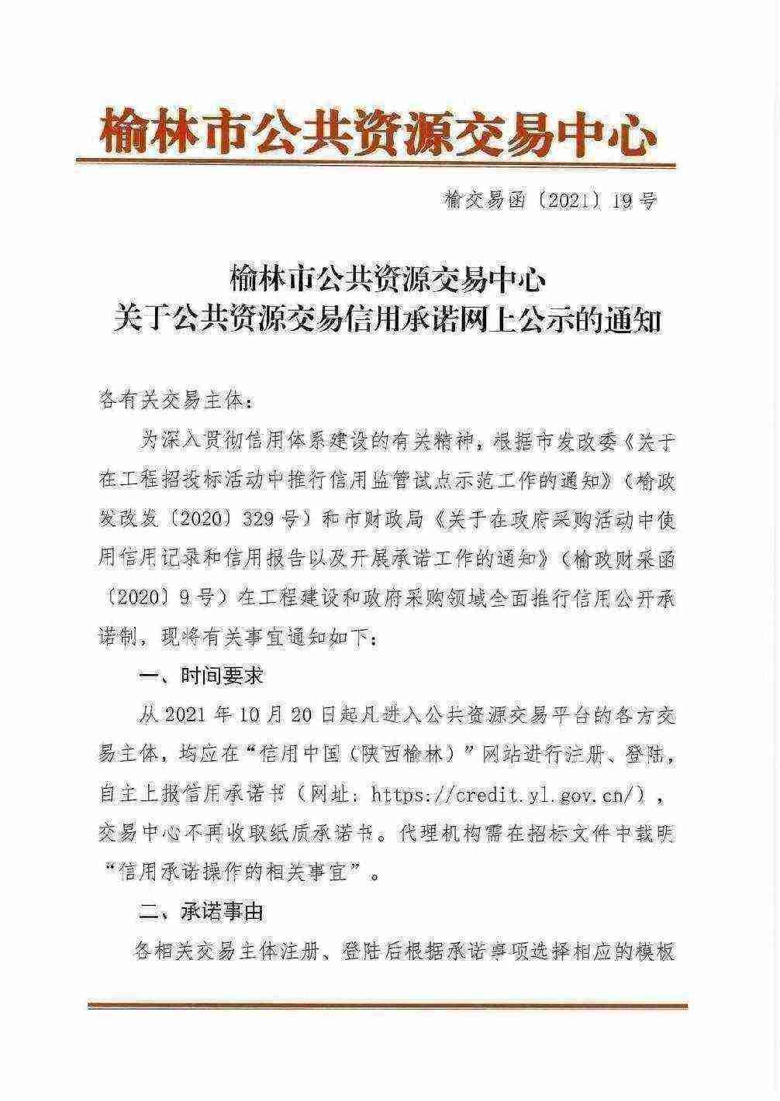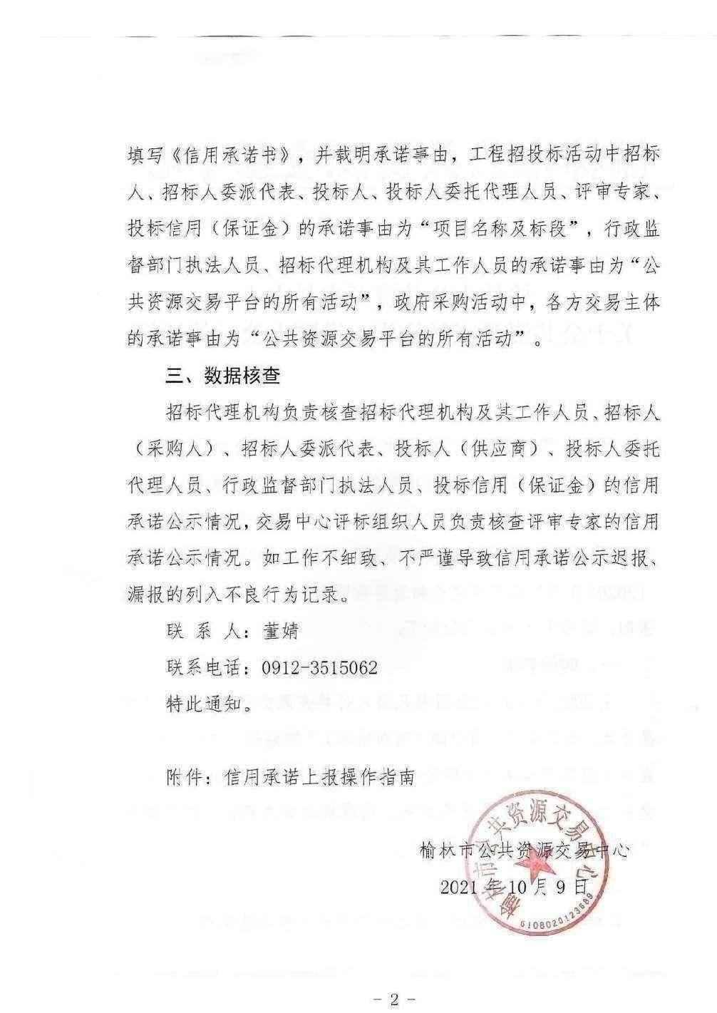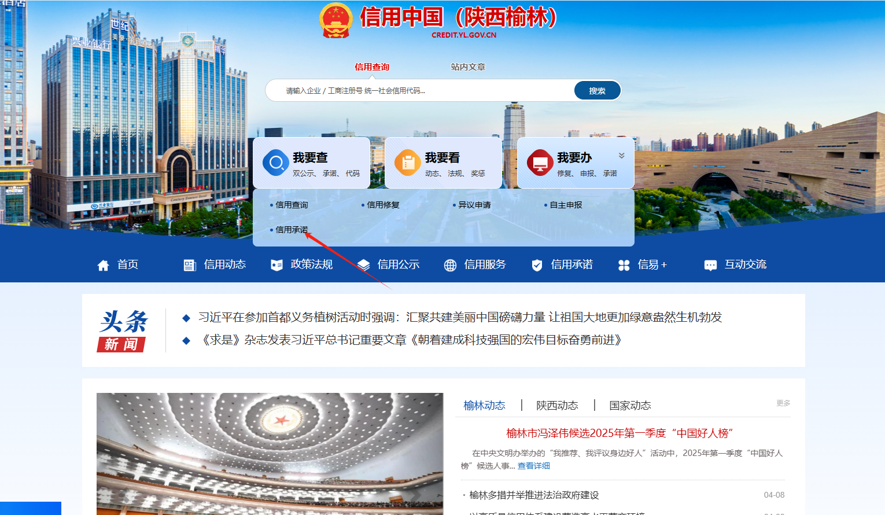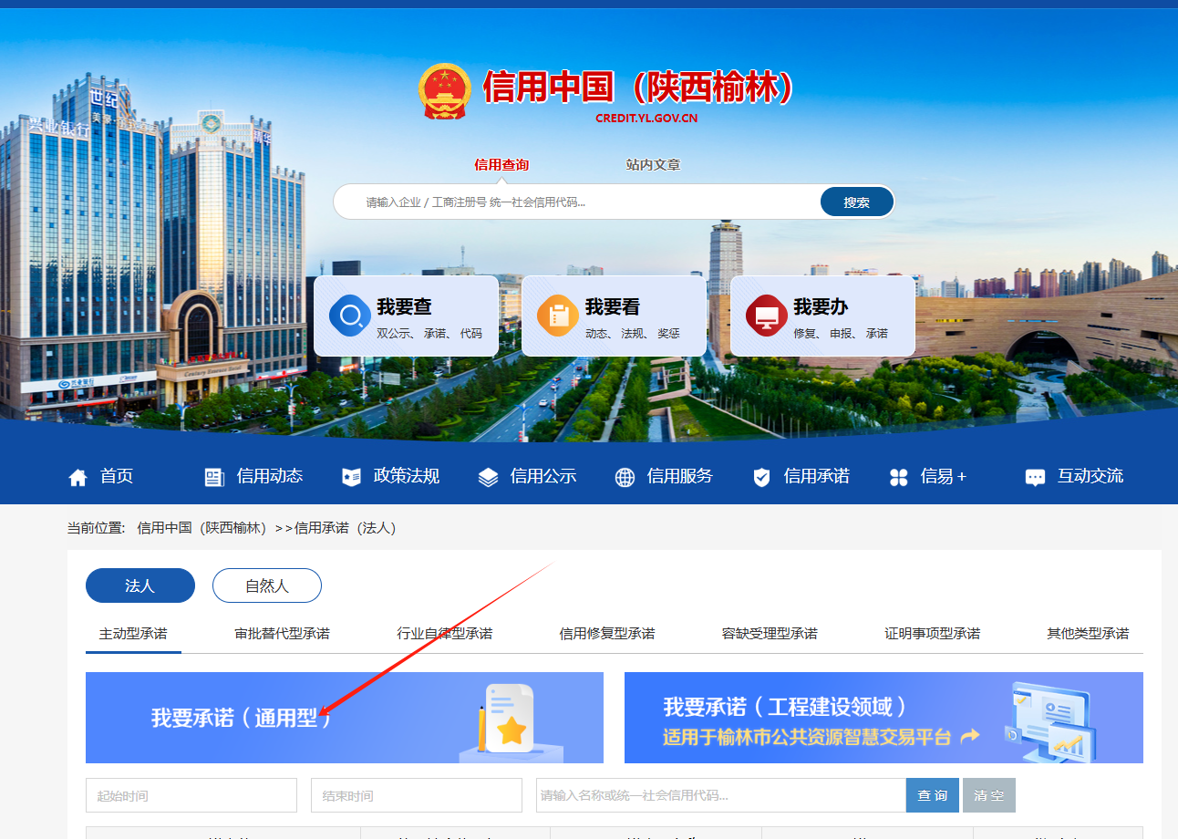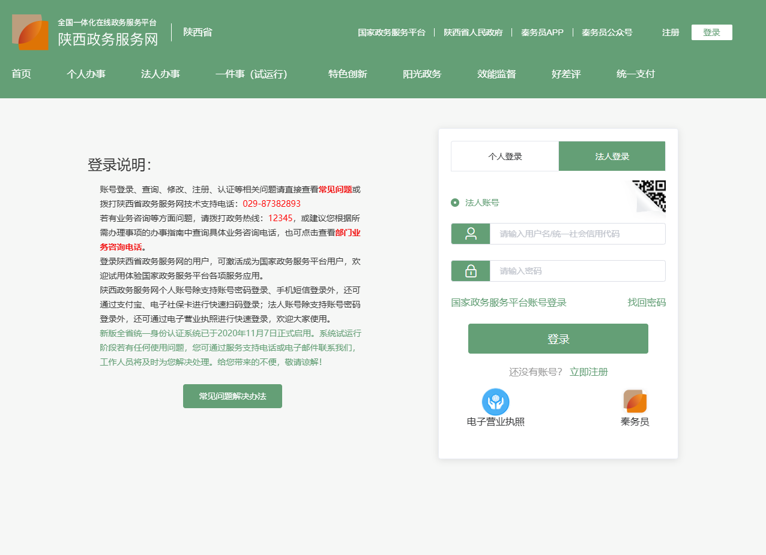 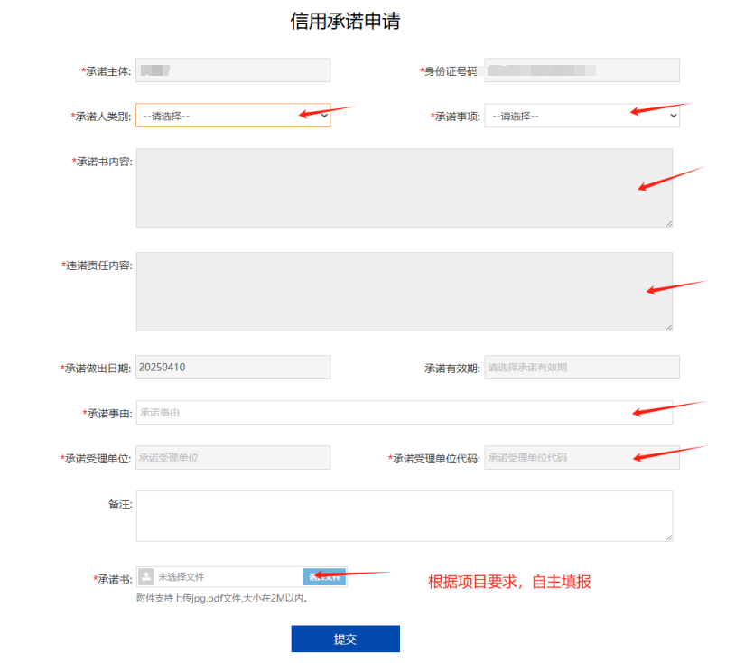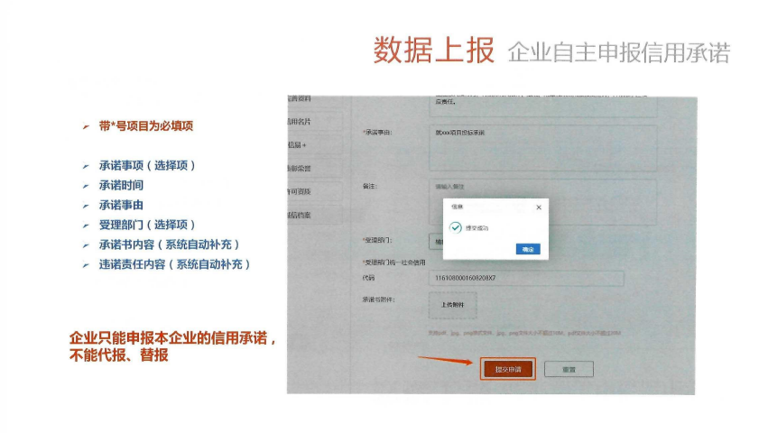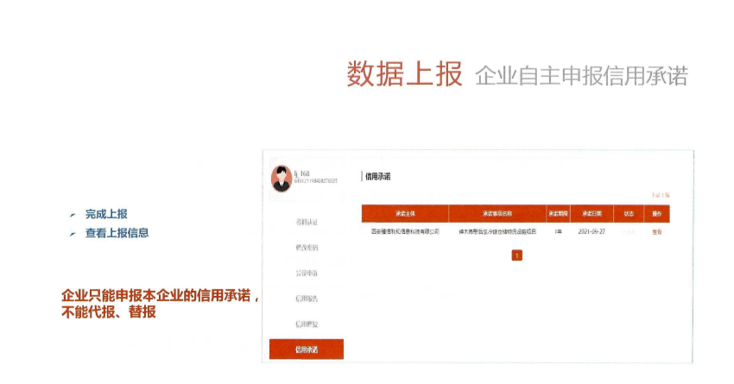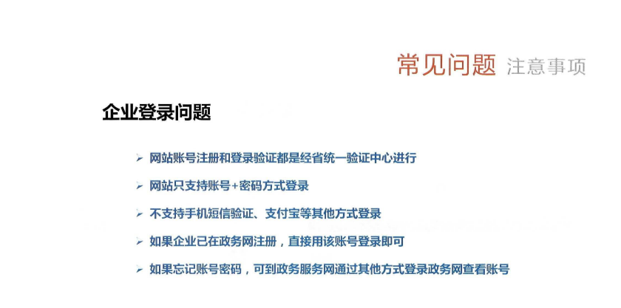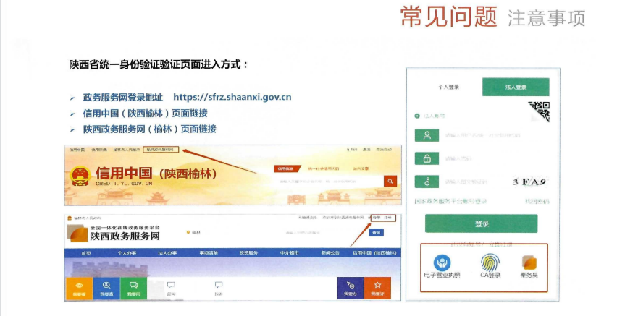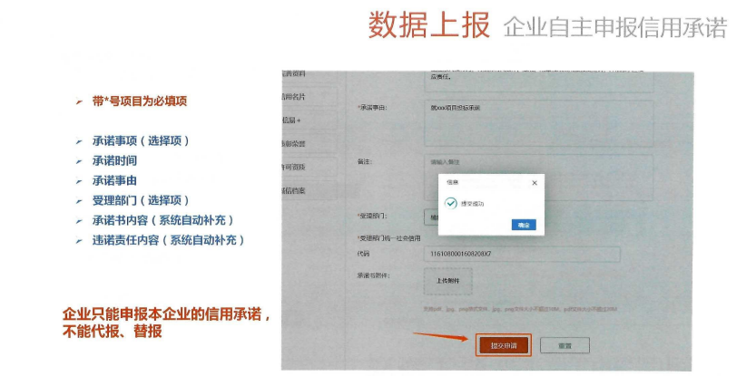

附件3：（最后）磋商响应报价表
（最后）磋商响应报价表
（随身携带，单独提供，无需装订在响应文件中）

项目编号及项目名称 | 项目编号：  项目名称：
响应总价 | 人民币（大写）： 整（小写：¥ 元）
服务期
服务地点
备注

供应商（盖公章）：
法定代表人或其授权代表（签字或盖章）：
日 期： 年 月 日

（最后）分项报价表

（随身携带，单独提供，无需装订在响应文件中）
项目编号：
项目名称：
序号 | 服务内容 | 单位 | 数量 | 单价（元） | 小计（元） | 备注
1
2
3
4
5
合计人民币（大写）： （小写：¥ 元）

投标人 法定代表人或授权代表
（公章）： （签字）：
年 月 日

